TRƯỜNG ĐẠI HỌC KHOA HỌC
KHOA CÔNG NGHỆ THÔNG TIN



ĐỒ ÁN MÔN HỌC
PHÂN TÍCH THIẾT KẾ HƯỚNG ĐỐI TƯỢNG

Ứng dụng quản lý khách sạn
Giáo viên hướng dẫn: Sinh viên thực hiện :
Ths. Phan Nguyễn Ý Nhi 1. Nguyễn Đình Hữu Phúc
2. Lê Trọng Nhật Long
3. Phan Văn Minh Trí
4. Lê Hoàng Nhật Trung
5. Vương Hoài Sang
Nhóm: 8
Lớp: Phân tích thiết kế hướng đối tượng - Nhóm 8
Năm học: 2025-2026

Huế, 10/2025
MỤC LỤC
MỤC LỤC i
MÔ TẢ BÀI TOÁN 1
CHƯƠNG 1 – KHẢO SÁT HỆ THỐNG 2
1. 1. Giới thiệu 2
1.2. Mục tiêu 2
1.3. Yêu cầu về chức năng 2
1.4. Yêu cầu phi chức năng 2
1.5. Kế hoạch thực hiện 2
CHƯƠNG 2 – PHÂN TÍCH HỆ THỐNG 3
2.1. Mô hình Use Case 3
2.1.1. Các tác nhân 3
2.1.2. Mô hình Use case 3
2.1.3. Mô tả Use Case 3
2.2. Mô hoạt động 3
2.3. Mô trạng thái 3
CHƯƠNG 3 - THIẾT KẾ HỆ THỐNG 5
3.1. Biểu đồ tuần tự 5
3.2. Mô hình lớp chi tiết 5
3.2.1. Mô hình lớp 5
3.2.2. Mô tả các lớp 5
3.3. Biểu đồ thành phần 6
3.4. Biểu đồ triển khai 6
3.5. Thiết kế CSDL
3.6. Thiết kế giao diện
KẾT LUẬN 7

MÔ TẢ BÀI TOÁN
Ngành du lịch – dịch vụ lưu trú tại Việt Nam đang phát triển mạnh mẽ, đặc biệt tại các địa phương có tiềm năng văn hóa – lịch sử như Thừa Thiên Huế. Trong bối cảnh đó, Silk Path Grand Huế Hotel & Spa là một khách sạn 5 sao cao cấp, phục vụ đa dạng đối tượng khách hàng, bao gồm khách du lịch nội địa, khách quốc tế, khách công tác và khách tham dự hội nghị, sự kiện.
Với quy mô lớn, số lượng phòng nhiều cùng hệ thống dịch vụ đa dạng như spa, nhà hàng, hội nghị, phòng gym, dịch vụ đưa đón sân bay…, việc quản lý theo phương thức thủ công hoặc bán thủ công dễ dẫn đến sai sót, chậm trễ trong xử lý nghiệp vụ và khó đáp ứng các tiêu chuẩn quản lý hiện đại theo chuẩn quốc tế.
Xuất phát từ thực tế đó, ban lãnh đạo khách sạn đặt ra nhu cầu xây dựng một hệ thống quản lý khách sạn nhằm hỗ trợ toàn diện các hoạt động vận hành, cụ thể như sau:
- Quản lý thông tin khách hàng, lịch sử lưu trú và phân loại đối tượng khách.
- Hỗ trợ chính xác và nhanh chóng các quy trình đặt phòng – check-in – check-out, hạn chế tối đa nhầm lẫn trong quá trình phục vụ.
- Theo dõi và quản lý hiệu quả danh mục phòng, bao gồm loại phòng, tình trạng phòng, giá cả và các tiện nghi đi kèm.
- Ghi nhận và tích hợp đầy đủ chi phí dịch vụ phát sinh (spa, ăn uống, dịch vụ bổ sung…) vào hóa đơn thanh toán cuối cùng.
- Cung cấp các báo cáo thống kê quan trọng, bao gồm:
  - Doanh thu theo ngày, tuần, tháng và năm.
  - Tỷ lệ lấp đầy phòng nhằm đánh giá hiệu quả kinh doanh, từ đó hỗ trợ điều chỉnh chính sách giá và chiến lược marketing phù hợp.
Bên cạnh đó, hệ thống cần được thiết kế với giao diện thân thiện, dễ sử dụng cho nhân viên lễ tân và bộ phận kinh doanh; đồng thời đảm bảo tính an toàn dữ liệu, bảo mật thông tin khách hàng và khả năng mở rộng trong tương lai khi khách sạn triển không ai thêm dịch vụ mới hoặc mở rộng chi nhánh.
CHƯƠNG 1 – KHẢO SÁT HỆ THỐNG
1. 1. Giới thiệu:

1. Giới thiệu tổng thể về khách hàng:
Silk Path Grand Huế Hotel & Spa là khách sạn 5 sao cao cấp tọa lạc tại trung tâm thành phố Huế – địa phương có giá trị nổi bật về văn hóa và lịch sử. Khách sạn thuộc hệ thống Silk Path Hotels & Resorts, sở hữu quy mô lớn với hàng trăm phòng nghỉ sang trọng và hệ sinh thái dịch vụ đa dạng như: lưu trú, nhà hàng – ẩm thực, spa & wellness, phòng hội nghị – hội thảo, dịch vụ đưa đón sân bay và nhiều tiện ích giải trí khác. Với định hướng phục vụ khách nội địa, quốc tế cũng như khách công tác – sự kiện, khách sạn hướng tới trải nghiệm nghỉ dưỡng chuẩn quốc tế gắn với bản sắc văn hóa cố đô.

2. Hệ thống quản lý hiện tại khách sạn đang áp dụng:
Hiện nay, hoạt động quản lý tại khách sạn (thông tin khách hàng, đặt phòng, check-in/check-out, quản lý tình trạng phòng và dịch vụ phát sinh) vẫn chủ yếu dựa trên quy trình thủ công hoặc bán thủ công, kết hợp một số công cụ rời rạc như Excel và các phần mềm quản lý đơn lẻ. Do chưa có một nền tảng tích hợp đồng bộ, việc chia sẻ dữ liệu giữa các bộ phận (lễ tân, buồng phòng, kinh doanh, kế toán) còn chậm, gây khó khăn trong tra cứu và tổng hợp thông tin.
Các hạn chế thường gặp gồm:
- Dễ phát sinh sai sót khi nhập liệu và đối chiếu thủ công.
- Tốn thời gian xử lý, đặc biệt vào mùa cao điểm hoặc khi có đoàn/sự kiện.
- Khó theo dõi đầy đủ chi phí dịch vụ phát sinh và gộp vào hóa đơn cuối.
- Việc lập báo cáo thống kê doanh thu, tỷ lệ lấp đầy phòng chưa nhanh và chưa nhất quán.

3. Đôi nét về hệ thống đang thực hiện:
Trước yêu cầu nâng cao tốc độ, tính chính xác và tính chuyên nghiệp trong vận hành, ban lãnh đạo khách sạn đặt mục tiêu xây dựng hệ thống quản lý khách sạn tích hợp (Hotel Management System) nhằm:
- Chuẩn hóa và tự động hóa quy trình đặt phòng – check-in – check-out.
- Quản lý danh mục phòng, tình trạng phòng và bảng giá một cách tập trung, cập nhật theo thời gian thực.
- Ghi nhận chi phí dịch vụ phát sinh (spa, nhà hàng, đưa đón,…) và tích hợp vào hóa đơn thanh toán.
- Cung cấp các báo cáo quản trị quan trọng (doanh thu theo ngày/tuần/tháng/năm, tỷ lệ lấp đầy phòng, hiệu quả khai thác dịch vụ) hỗ trợ ra quyết định.
Hệ thống cần có giao diện thân thiện, dễ sử dụng cho người dùng nghiệp vụ; đồng thời đảm bảo an toàn dữ liệu, bảo mật thông tin khách hàng và khả năng mở rộng khi khách sạn triển khai thêm dịch vụ mới hoặc mở rộng quy mô trong tương lai.
1.2. Mục tiêu :
Mục tiêu của đề tài là xây dựng một hệ thống quản lý khách sạn tích hợp, phù hợp với quy mô và định hướng phát triển của Silk Path Grand Huế Hotel & Spa. Hệ thống này không chỉ dừng lại ở việc tin học hóa các thao tác quản lý truyền thống, mà còn hướng tới việc tạo dựng một nền tảng quản lý hiện đại, khoa học và mang tính bền vững lâu dài.
Cụ thể, hệ thống cần đạt được các mục tiêu sau:
- Tự động hóa quy trình nghiệp vụ: quản lý thông tin khách hàng, đặt phòng, check-in, check-out và dịch vụ đi kèm một cách thống nhất, nhanh chóng và chính xác.
- Hỗ trợ ra quyết định cho ban quản lý: cung cấp các báo cáo thống kê như doanh thu theo giai đoạn, tỷ lệ lấp đầy phòng, xu hướng sử dụng dịch vụ… từ đó hỗ trợ việc hoạch định chiến lược kinh doanh.
- Nâng cao chất lượng phục vụ khách hàng: giảm thiểu thời gian chờ đợi, hạn chế sai sót trong xử lý, tạo sự tiện lợi và chuyên nghiệp trong toàn bộ trải nghiệm lưu trú.
- Đảm bảo khả năng mở rộng và thích ứng: hệ thống có khả năng mở rộng khi quy mô dịch vụ tăng lên, đồng thời dễ dàng tích hợp với các công nghệ mới (thanh toán trực tuyến, đặt phòng qua website, liên kết OTA…).
- Khẳng định thương hiệu: góp phần nâng cao hình ảnh Silk Path Grand Huế Hotel & Spa như một điểm đến sang trọng, chuyên nghiệp và hiện đại giữa lòng Cố đô Huế.
1.3.Yêu cầu về chức năng:
Hệ thống quản lý khách sạn cần đáp ứng các yêu cầu chức năng sau nhằm hỗ trợ vận hành, phục vụ khách hàng và quản lý nội bộ của khách sạn.
1. Phân hệ dành cho Khách hàng.
Hệ thống cung cấp giao diện trực tuyến (Web/App) cho phép khách hàng thực hiện các thao tác:
- Đăng ký tài khoản: Cho phép khách truy cập tạo tài khoản thành viên mới để sử dụng dịch vụ.
- Đăng nhập và Đăng xuất: Xác thực người dùng truy cập hệ thống và kết thúc phiên làm việc để bảo mật thông tin.
- Tra cứu phòng trống: Tìm kiếm thông tin phòng dựa trên ngày đến, ngày đi và các tiêu chí khác.
- Đặt phòng trực tuyến: Khách hàng thực hiện quy trình chọn phòng và tạo đơn đặt phòng.
  - Liên kết: Chức năng này kích hoạt quy trình Xử lý giao dịch online.
- Quản lý đặt phòng: Khách hàng theo dõi trạng thái các đơn đặt phòng của mình. Bao gồm các chức năng mở rộng:
  - Chỉnh sửa đặt phòng: Thay đổi thông tin đặt phòng (ngày, loại phòng) theo quy định.
  - Hủy đặt phòng: Gửi yêu cầu hủy đơn đặt phòng đã tạo.
2. Phân hệ dành cho Nhân viên Lễ tân
Hỗ trợ các nghiệp vụ hàng ngày tại quầy lễ tân:
- Tạo đặt phòng: Lễ tân tạo đơn đặt phòng trực tiếp trên hệ thống cho khách vãng lai hoặc qua điện thoại.
- Check-in khách hàng: Thực hiện quy trình nhận phòng, xác nhận thông tin khách và giao phòng.
- Check-out: Thực hiện quy trình trả phòng.
  - Cơ chế tự động: Hệ thống tự động kích hoạt chức năng Gửi chi phí dịch vụ vào hóa đơn phòng để tổng hợp toàn bộ chi phí cần thanh toán.
- Thanh toán: Tính toán tổng tiền, xử lý thanh toán và xuất hóa đơn cho khách.
3. Phân hệ dành cho Nhân viên Buồng phòng
- Cập nhật tình trạng phòng: Nhân viên buồng phòng cập nhật trạng thái vệ sinh của phòng (ví dụ: Đang dọn, Sạch, Bẩn) để đồng bộ thông tin với Lễ tân.
4. Phân hệ dành cho Nhân viên Kế toán
- Đối soát và lập báo cáo tài chính: Hệ thống hỗ trợ kế toán tổng hợp số liệu, đối soát doanh thu và xuất các báo cáo tài chính định kỳ.
5. Phân hệ dành cho Quản lý
Cung cấp công cụ giám sát và ra quyết định:
- Duyệt đặt phòng: Phê duyệt các đơn đặt phòng đặc biệt hoặc cần sự xác nhận từ cấp quản lý.
- Quản lý bảng giá: Thiết lập và cập nhật giá phòng, các chính sách giá theo mùa vụ.
- Xem báo cáo tổng hợp: Xem các báo cáo thống kê tổng quan về tình hình kinh doanh của khách sạn.
- Quản lý dịch vụ: Quản lý danh mục và đơn giá các dịch vụ của khách sạn.
6. Phân hệ dành cho Quản trị viên (Admin)
Chịu trách nhiệm cấu hình và duy trì hệ thống:
- Quản trị hệ thống khách sạn: Cấu hình các tham số vận hành chung của hệ thống.
- Quản trị tài khoản người dùng: Tạo mới, phân quyền, chỉnh sửa hoặc xóa tài khoản của nhân viên.
- Quản lý dữ liệu: Quản lý cơ sở dữ liệu, sao lưu và phục hồi dữ liệu hệ thống.
7. Các chức năng xử lý tự động và Tích hợp
Hệ thống thực hiện các quy trình xử lý ngầm và kết nối với bên thứ ba:
- Xử lý giao dịch online:
  - Hỗ trợ chức năng “Đặt phòng trực tuyến” của khách hàng.
  - Tương tác trực tiếp với “Ngân hàng” và “Cổng thanh toán” để xác thực và xử lý tiền.
- Gửi chi phí dịch vụ vào hóa đơn phòng:
  - Chức năng này được kích hoạt khi Lễ tân thực hiện Check-out.
  - Hệ thống tổng hợp dữ liệu từ Hệ thống POS (Point of Sale) và module “Quản lý dịch vụ” để cộng dồn các chi phí phụ (ăn uống, spa...) vào hóa đơn tổng của phòng.
1.4. Yêu cầu phi chức năng:
Ngoài các chức năng cốt lõi, hệ thống quản lý khách sạn cần đáp ứng các yêu cầu phi chức năng nhằm đảm bảo tính ổn định, tiện lợi và bền vững trong suốt quá trình vận hành. Những yêu cầu này đóng vai trò nền tảng, góp phần quyết định mức độ chuyên nghiệp và hiệu quả của giải pháp được triển khai.
- Nền tảng triển khai: Hệ thống được định hướng phát triển theo mô hình web-based, cho phép nhân viên khách sạn truy cập và sử dụng ở bất kỳ đâu thông qua trình duyệt Internet. Cách tiếp cận này phù hợp với xu thế công nghệ hiện nay, đồng thời mang lại sự linh hoạt cao trong quá trình triển khai, bảo trì và mở rộng hệ thống, tránh phụ thuộc vào các ứng dụng cài đặt cục bộ trên máy tính.
- Kiến trúc hệ thống:Kiến trúc phần mềm được xây dựng theo mô hình nhiều lớp (multi-layer), bao gồm các lớp giao diện người dùng, xử lý nghiệp vụ và quản lý dữ liệu. Việc phân tách rõ ràng các lớp chức năng giúp hệ thống dễ dàng bảo trì, nâng cấp và mở rộng trong tương lai. Dữ liệu được lưu trữ tập trung tại máy chủ cơ sở dữ liệu nhằm đảm bảo tính nhất quán, toàn vẹn và hạn chế trùng lặp thông tin.
- Giao diện và trải nghiệm người dùng: Hệ thống cần có giao diện trực quan, thân thiện và phù hợp với quy trình làm việc thực tế của khách sạn. Các chức năng như đặt phòng, check-in, check-out và tra cứu báo cáo phải được bố trí khoa học, giúp nhân viên thao tác nhanh chóng và giảm thiểu sai sót trong quá trình sử dụng. Ngoài ra, hệ thống cần hỗ trợ ngôn ngữ tiếng Việt và có khả năng mở rộng sang tiếng Anh để phục vụ môi trường làm việc đa ngôn ngữ.
- Hiệu năng và khả năng xử lý:Hiệu năng là một trong những tiêu chí quan trọng của hệ thống. Các thao tác như tìm kiếm phòng, ghi nhận dịch vụ hoặc xuất báo cáo cần được xử lý nhanh chóng với thời gian phản hồi dưới 3 giây. Hệ thống phải đảm bảo hoạt động ổn định ngay cả khi có nhiều người dùng truy cập đồng thời, đặc biệt trong các giai đoạn cao điểm của hoạt động kinh doanh.
- Bảo mật và an toàn dữ liệu: Dữ liệu khách hàng là tài sản quan trọng của khách sạn, do đó hệ thống cần áp dụng các biện pháp bảo mật nghiêm ngặt. Cơ chế phân quyền phải được thiết lập rõ ràng cho từng nhóm người dùng như lễ tân, bộ phận kinh doanh và quản trị hệ thống. Các thông tin nhạy cảm cần được mã hóa trong quá trình lưu trữ và truyền tải, đồng thời hệ thống phải có cơ chế sao lưu và phục hồi dữ liệu định kỳ nhằm giảm thiểu rủi ro khi xảy ra sự cố.
- Khả năng mở rộng và tích hợp:Hệ thống cần được thiết kế với khả năng mở rộng linh hoạt để đáp ứng nhu cầu phát triển trong tương lai khi quy mô khách sạn tăng lên hoặc bổ sung thêm các dịch vụ mới. Bên cạnh đó, việc tích hợp với các kênh đặt phòng trực tuyến như Booking.com, Agoda, Traveloka và các cổng thanh toán điện tử là yêu cầu quan trọng, góp phần đáp ứng xu hướng chuyển đổi số trong lĩnh vực du lịch – khách sạn.

1.5. Kế hoạch thực hiện: Để xây dựng hệ thống quản lý khách sạn tích hợp cho Silk Path Grand Huế Hotel & Spa, quá trình thực hiện được triển khai theo các giai đoạn sau, bám sát các chức năng và tác nhân thể hiện trong sơ đồ Use Case.

Giai đoạn 1: Khảo sát và thu thập yêu cầu:
- Khảo sát quy trình hoạt động thực tế tại khách sạn, tập trung vào các nghiệp vụ chính như: tra cứu phòng trống, đặt phòng, check-in, check-out, thanh toán và quản lý dịch vụ.
- Làm việc trực tiếp với các đối tượng sử dụng hệ thống gồm: khách hàng, nhân viên lễ tân, nhân viên buồng phòng, nhân viên kế toán và quản trị hệ thống.
- Ghi nhận các vấn đề tồn tại trong quy trình hiện tại (xử lý thủ công, trùng lặp dữ liệu, khó kiểm soát).
- Thu thập đầy đủ yêu cầu chức năng và phi chức năng làm cơ sở cho việc phân tích và thiết kế hệ thống.

Giai đoạn 2: Phân tích hệ thống (hướng đối tượng):
- Xác định các tác nhân (actor) trong hệ thống:
Khách hàng, Nhân viên lễ tân, Nhân viên buồng phòng, Nhân viên kế toán, Quản trị viên, Ngân hàng/Cổng thanh toán.
- Phân tích các ca sử dụng chính dựa trên sơ đồ Use Case như:
  - Tra cứu phòng trống, đặt phòng trực tuyến, quản lý và hủy đặt phòng.
  - Check-in khách hàng, check-out và thanh toán.
  - Cập nhật tình trạng phòng, quản lý dịch vụ phát sinh.
  - Đối soát và lập báo cáo tài chính.
  - Quản trị hệ thống và tài khoản người dùng.
- Xây dựng các biểu đồ UML (Use Case Diagram, Activity Diagram, Sequence Diagram, Class Diagram) nhằm mô hình hóa rõ ràng hành vi và cấu trúc hệ thống.

Giai đoạn 3: Thiết kế hệ thống:
- Thiết kế cơ sở dữ liệu cho các đối tượng chính: Khách hàng, Phòng, Đặt phòng, Dịch vụ, Hóa đơn, Thanh toán, Tài khoản người dùng.
- Thiết kế kiến trúc hệ thống theo mô hình 3 lớp gồm:
  - Lớp giao diện người dùng (UI) cho khách hàng và nhân viên.
  - Lớp xử lý nghiệp vụ (Business Logic) cho các chức năng đặt phòng, thanh toán, quản lý phòng.
  - Lớp dữ liệu (Database) lưu trữ thông tin tập trung.
- Thiết kế giao diện phù hợp với từng nhóm người dùng: khách hàng, lễ tân, kế toán và quản trị viên.

Giai đoạn 4: Cài đặt và kiểm thử:
- Cài đặt các chức năng theo đúng các ca sử dụng đã phân tích trong sơ đồ Use Case.
- Thực hiện kiểm thử đơn vị đối với từng chức năng như đặt phòng, thanh toán, check-in, check-out.
- Kiểm thử tích hợp giữa các phân hệ, đặc biệt là luồng thanh toán online với cổng thanh toán.
- Tổ chức kiểm thử hệ thống với sự tham gia của nhân viên lễ tân và quản lý để đánh giá tính ổn định và khả dụng.

Giai đoạn 5: Triển khai và bảo trì:
- Triển khai hệ thống vào môi trường vận hành thực tế của khách sạn.
- Đào tạo nhân viên sử dụng hệ thống theo từng vai trò.
- Theo dõi quá trình vận hành, xử lý lỗi phát sinh và tối ưu hiệu năng.
- Lập kế hoạch bảo trì định kỳ và mở rộng hệ thống trong tương lai như tích hợp thêm kênh đặt phòng trực tuyến và cổng thanh toán mới.

CHƯƠNG 2 – PHÂN TÍCH HỆ THỐNG

2.1. Mô hình Use Case:

2.1.1. Các tác nhân:

2.1.1.1. Các tác nhân:
- Khách hàng
- Nhân viên lễ tân
- Nhân viên buồng phòng
- Nhân viên kế toán
- Quản trị viên (Admin)
- Ngân hàng / Cổng thanh toán
- Hệ thống POS
- Quản lý

2.1.1.2. Mối quan hệ giữa các tác nhân:

1. Khách hàng – Nhân viên lễ tân: Đây là mối quan hệ tương hỗ trong quy trình đặt phòng.

Khách hàng: Có thể chủ động thực hiện các chức năng tự phục vụ như tra cứu phòng trống, đặt phòng trực tuyến và thanh toán qua mạng.

Nhân viên lễ tân: Đóng vai trò hỗ trợ trực tiếp. Trong trường hợp khách hàng đến trực tiếp hoặc gặp khó khăn khi thao tác online, nhân viên lễ tân sẽ thay mặt khách hàng thực hiện các nghiệp vụ: đặt phòng, chỉnh sửa thông tin hoặc hủy đặt phòng trên hệ thống.

2. Khách hàng & Nhân viên lễ tân – Ngân hàng/Cổng thanh toán Hệ thống hỗ trợ thanh toán đa kênh, kết nối chặt chẽ với các đối tác tài chính bên ngoài:

Khách hàng: Khi đặt phòng trực tuyến, khách hàng tương tác gián tiếp với Ngân hàng/Cổng thanh toán thông qua chức năng "Xử lý giao dịch online" để đặt cọc hoặc thanh toán trước.

Nhân viên lễ tân: Khi khách check-out hoặc thanh toán tại quầy, nhân viên lễ tân kích hoạt yêu cầu thanh toán trên hệ thống. Hệ thống sẽ kết nối với cổng thanh toán để xử lý thẻ hoặc xác nhận giao dịch chuyển khoản.

3. Nhân viên lễ tân – Hệ thống POS (Point of Sale) Hệ thống đảm bảo tính nhất quán dữ liệu giữa các dịch vụ và lưu trú:

Nhân viên lễ tân (hoặc nhân viên phục vụ tại các điểm dịch vụ) sử dụng hệ thống POS để ghi nhận các chi phí phát sinh (nhà hàng, spa, giặt ủi...).

Thông qua quan hệ liên kết (Include), dữ liệu từ POS sẽ tự động được chuyển và gộp vào hóa đơn phòng chính thức, giúp Lễ tân thực hiện thủ tục Check-out nhanh chóng và chính xác, tránh thất thoát doanh thu.

4. Nhân viên buồng phòng – Nhân viên lễ tân Mối quan hệ này đảm bảo quy trình vận hành phòng diễn ra liên tục:

Nhân viên buồng phòng: Chịu trách nhiệm cập nhật thời gian thực trạng thái của phòng lên hệ thống (Đã dọn sạch, Đang sửa chữa, Đang bẩn...).

Nhân viên lễ tân: Dựa vào dữ liệu trạng thái này để biết chính xác phòng nào sẵn sàng đón khách (Ready), từ đó thực hiện quy trình Check-in và bố trí phòng hợp lý cho khách hàng.

5. Nhân viên kế toán – Nhân viên lễ tân Mối quan hệ kiểm soát dòng tiền và tài chính:

Dữ liệu hóa đơn, lịch sử giao dịch và doanh thu ca làm việc do Nhân viên lễ tân tạo ra sẽ được lưu trữ tập trung.

Nhân viên kế toán truy xuất nguồn dữ liệu này để thực hiện đối soát, kiểm tra tính chính xác của các giao dịch trong ngày và lập các báo cáo tài chính định kỳ.

6. Quản lý – Các bộ phận vận hành (Lễ tân, Kế toán, Dịch vụ) Quản lý đóng vai trò điều hành và ra quyết định cấp cao:

Với Lễ tân: Quản lý thiết lập "Bảng giá" và thực hiện "Duyệt đặt phòng" đối với các trường hợp đặc biệt, làm cơ sở để Lễ tân báo giá và tiếp nhận khách.

Với Dịch vụ: Quản lý cấu hình danh mục và giá dịch vụ, ảnh hưởng trực tiếp đến dữ liệu trên hệ thống POS.

Với Kế toán: Quản lý sử dụng các báo cáo tổng hợp (được tạo ra từ số liệu của kế toán) để theo dõi hiệu quả kinh doanh.

7. Quản trị viên (Admin) – Toàn bộ nhân viên Mối quan hệ quản trị hệ thống:

Quản trị viên: Không tham gia vào nghiệp vụ kinh doanh hàng ngày mà chịu trách nhiệm khởi tạo và quản lý tài khoản người dùng cho tất cả các nhân viên (Lễ tân, Kế toán, Quản lý...).

Admin phân quyền truy cập cụ thể cho từng vai trò, đảm bảo nhân viên chỉ truy cập đúng các chức năng được cho phép, đồng thời giám sát an toàn dữ liệu của hệ thống.

2.1.1.3. Mô tả các tác nhân:
1. Khách hàng là người sử dụng dịch vụ của khách sạn. Các chức năng chính bao gồm:
- Đăng ký và quản lý tài khoản cá nhân,đăng nhập và đăng xuất tài khoản
- Tra cứu thông tin phòng trống.
- Thực hiện đặt phòng trực tuyến (kết nối với cổng thanh toán).
- Quản lý thông tin đặt phòng (bao gồm chỉnh sửa hoặc hủy đặt phòng).
2. Nhân viên (Tác nhân tổng quát) đây là nhóm người dùng nội bộ của khách sạn. Tất cả các vị trí (Lễ tân, Buồng phòng, Kế toán, Admin, Quản lý) đều kế thừa từ tác nhân này, thực hiện các chức năng chung cơ bản.
3. Nhân viên lễ tân là người trực tiếp làm việc tại quầy front-desk, chịu trách nhiệm về quy trình lưu trú của khách:
- Check-in khách hàng: Làm thủ tục nhận phòng.
- Thanh toán: Thực hiện thu tiền phòng trực tiếp.
- Check-out: Làm thủ tục trả phòng (hệ thống sẽ tự động kích hoạt việc lấy dữ liệu chi phí dịch vụ từ POS vào hóa đơn).
- Tạo đặt phòng: Tiếp nhận yêu cầu và trực tiếp tạo mới đơn đặt phòng trên hệ thống
4. Nhân viên buồng phòng chịu trách nhiệm về vệ sinh và trạng thái vật lý của phòng. Tác nhân này thực hiện chức năng Cập nhật tình trạng phòng (ví dụ: phòng sạch, phòng đang dọn, phòng bảo trì) để hệ thống ghi nhận trạng thái thực tế.
5. Nhân viên kế toán chịu trách nhiệm về mảng tài chính. Tác nhân này thực hiện Đối soát và lập báo cáo tài chính để kiểm tra doanh thu và dòng tiền của khách sạn.
6. Quản lý là người chịu trách nhiệm vận hành và giám sát hoạt động chung, có quyền hạn cao hơn nhân viên thông thường:
- Duyệt đặt phòng: Xử lý các yêu cầu đặt phòng cần xác nhận đặc biệt.
- Quản lý bảng giá: Cập nhật, điều chỉnh giá phòng theo thời điểm.
- Quản lý dịch vụ: Thêm mới hoặc điều chỉnh danh mục dịch vụ của khách sạn.
- Xem báo cáo tổng hợp: Theo dõi các chỉ số hiệu quả kinh doanh tổng quan.
7. Quản trị viên (Admin) Chịu trách nhiệm về mặt kỹ thuật và vận hành hệ thống phần mềm:
- Quản trị hệ thống khách sạn.
- Quản trị tài khoản người dùng (cấp quyền cho nhân viên).
- Quản lý dữ liệu hệ thống.
8. Ngân hàng / Cổng thanh toán (Hệ thống bên ngoài) Là hệ thống tài chính trung gian, hỗ trợ chức năng Xử lý giao dịch online khi khách hàng thực hiện đặt phòng trực tuyến.
9. Hệ thống POS (Hệ thống bên ngoài) Là hệ thống quản lý bán hàng tại các điểm dịch vụ (nhà hàng, spa, minibar...). Khi nhân viên lễ tân thực hiện Check-out, hệ thống POS sẽ cung cấp dữ liệu để Gửi chi phí dịch vụ vào hóa đơn phòng, đảm bảo tính tiền chính xác cho khách.

2.1.2. Mô hình Use case:
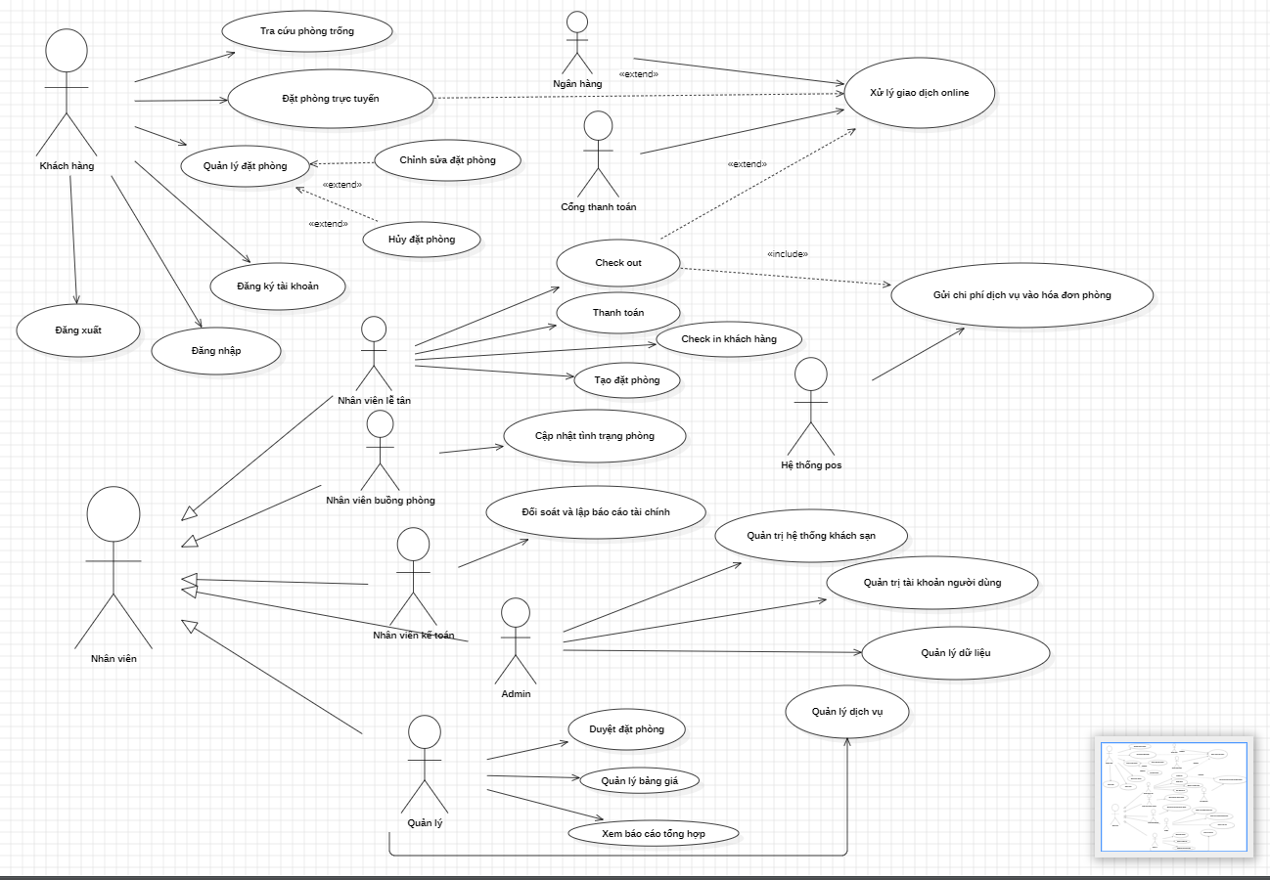
Hình 1.1 Mô hình tổng quát
2.1.3. Mô tả Use Case:
2.1.3.1. Use Case UC01: <Tra cứu phòng trống>
Actor: Khách hàng
Mô tả: Cho phép khách hàng tra cứu phòng trống theo ngày nhận/trả và các tiêu chí (số khách, loại phòng).
Tiền điều kiện:
- Hệ thống có dữ liệu phòng, trạng thái phòng và bảng giá hợp lệ.
Hậu điều kiện:
- Nếu dữ liệu hợp lệ và có phòng: hiển thị danh sách phòng trống phù hợp kèm giá.
- Nếu dữ liệu không hợp lệ: hệ thống thông báo lỗi và kết thúc use case.
- Nếu không có phòng phù hợp: hệ thống thông báo không có phòng phù hợp và kết thúc use case.

Luồng chính:
- Khách hàng nhập ngày nhận/ngày trả và tiêu chí tìm kiếm (số khách/loại phòng…).
- Hệ thống kiểm tra dữ liệu đầu vào.
- Nếu dữ liệu hợp lệ, hệ thống tra cứu phòng rỗng theo tiêu chí.
- Nếu có phòng phù hợp, hệ thống hiển thị danh sách + giá và kết thúc use case.

Luồng phụ :

2 – Dữ liệu không hợp lệ:
2.1. Tại bước 2 của luồng chính, dữ liệu đầu vào không hợp lệ (ví dụ: thiếu thông tin bắt buộc, ngày trả ≤ ngày nhận).
2.2. Hệ thống thông báo lỗi.
2.3. Use case kết thúc.

3 – Không có phòng phù hợp:
3.1. Tại bước 3 của luồng chính, hệ thống không tìm được phòng rỗng phù hợp.
3.2. Hệ thống hiển thị thông báo “Không có phòng phù hợp”.
3.3. Use case kết thúc.
Tham chiếu: Không có.

2.1.3.2. Use Case UC02: < Đặt phòng trực tuyến >
Actor: Khách hàng
Mô tả: Khách hàng tìm kiếm phòng trống, lựa chọn phòng phù hợp, có thể áp dụng mã giảm giá và xác nhận đặt phòng. Hệ thống tạo bản ghi đặt phòng và cho phép thanh toán online.

Tiền điều kiện:
- Khách hàng đã đăng nhập hệ thống.
- Hệ thống có dữ liệu phòng, tình trạng phòng và bảng giá hợp lệ.

Hậu điều kiện:
- Một bản ghi đặt phòng mới được tạo trong CSDL với trạng thái:
  - “Chờ thanh toán” (nếu chọn thanh toán online), hoặc
  - “Chờ xác nhận / Chờ check-in” (nếu chưa thanh toán online).

Luồng chính:
- Khách hàng nhập thông tin tìm kiếm phòng (ngày nhận, ngày trả, loại phòng, số khách).
- Hệ thống tra cứu và hiển thị danh sách phòng trống phù hợp.
- Khách hàng chọn phòng và nhập mã giảm giá (nếu có).
- Hệ thống kiểm tra mã giảm giá và cập nhật giá phòng.
- Khách hàng xác nhận thông tin đặt phòng.
- Hệ thống tạo và lưu đặt phòng vào CSDL.
- Khách hàng lựa chọn thanh toán online hoặc thanh toán sau.
- Nếu chọn thanh toán online, hệ thống gọi UC13 – Xử lý giao dịch online và kết thúc use case.
Luồng phụ : Không có.
2 – Không còn phòng phù hợp:
2.1. Tại bước 2 của luồng chính, hệ thống không tìm được phòng trống phù hợp.
2.2. Hệ thống hiển thị thông báo “Hết phòng”.
2.3. Use case kết thúc, khách hàng có thể thực hiện tìm kiếm lại trong phiên khác.
4 – Mã giảm giá không hợp lệ:
4.1. Tại bước 4 của luồng chính, mã giảm giá không hợp lệ hoặc đã hết hạn.
4.2. Hệ thống hiển thị thông báo lỗi về mã giảm giá.
4.3. Khách hàng có thể nhập lại mã khác hoặc bỏ qua bước áp dụng mã giảm giá và tiếp tục sang bước 5 của luồng chính.
8a – Thanh toán online thất bại:
8a.1. Tại bước 8 của luồng chính, khi gọi UC13, giao dịch thanh toán không thành công.
8a.2. Hệ thống giữ trạng thái đặt phòng là “Chờ thanh toán”.
8a.3. Hệ thống thông báo lỗi và gợi ý khách hàng thử lại hoặc thanh toán tại quầy khi check-in.
Tham chiếu: UC13 – Xử lý giao dịch online.

2.1.3.3. Use Case UC03: < Quản lý đặt phòng >

Actor: Khách hàng

Mô tả: Khách hàng truy cập chức năng quản lý đặt phòng để xem danh sách các đơn đặt phòng của mình và lựa chọn thao tác chỉnh sửa hoặc hủy đặt phòng tương ứng.

Tiền điều kiện:

- Khách hàng đã đăng nhập hệ thống.

Hậu điều kiện:

- Nếu có đặt phòng: hệ thống điều hướng sang chức năng chỉnh sửa hoặc hủy đặt phòng theo thao tác khách hàng.

- Nếu không có đặt phòng: hệ thống đã thông báo và use case kết thúc.

Luồng chính:

1.Khách hàng mở chức năng Quản lý đặt phòng.

2.Hệ thống truy xuất và hiển thị danh sách đặt phòng của khách hàng (nếu có).

3.Khách hàng chọn 01 đặt phòng trong danh sách.

4.Khách hàng chọn thao tác “Chỉnh sửa” hoặc “Hủy”.

5.Hệ thống điều hướng sang màn hình xử lý tương ứng (UC04 hoặc UC05) và kết thúc use case.
Luồng phụ:

2 – Không có đặt phòng:

2.1. Tại bước 2 của luồng chính, hệ thống không tìm thấy đặt phòng nào của khách hàng.

2.2. Hệ thống hiển thị thông báo “Bạn chưa có đặt phòng”.

2.3. Use case kết thúc.

Tham chiếu:

- UC04 – Chỉnh sửa đặt phòng

- UC05 – Hủy đặt phòng

2.1.3.4. Use Case UC04: < Chỉnh sửa đặt phòng >
Actor: Khách hàng
Mô tả: Khách hàng chỉnh sửa thông tin đặt phòng theo chính sách cho phép. Hệ thống kiểm tra điều kiện chỉnh sửa và tình trạng phòng trống theo thông tin mới, tính toán/hiển thị giá mới để khách hàng xác nhận. Nếu hợp lệ thì cập nhật vào CSDL; nếu không thì thông báo lỗi và kết thúc.
Tiền điều kiện
- Khách hàng đã đăng nhập hệ thống.
- Đặt phòng tồn tại trong hệ thống.
Hậu điều kiện
- Nếu chỉnh sửa thành công: thông tin đặt phòng được cập nhật trong CSDL.
- Nếu không thỏa điều kiện chỉnh sửa hoặc không còn phòng phù hợp: đặt phòng không thay đổi.
Luồng chính
1. Khách hàng chọn chức năng Chỉnh sửa đặt phòng.
2. Khách hàng nhập thông tin mới cần thay đổi.
3. Hệ thống kiểm tra đặt phòng có được phép chỉnh sửa theo chính sách hay không.
4. Nếu được phép, hệ thống kiểm tra phòng trống theo thông tin mới.
5. Nếu còn phòng phù hợp, hệ thống tính toán và cập nhật giá mới.
6. Khách hàng xác nhận chỉnh sửa.
7. Hệ thống lưu cập nhật vào CSDL.
8. Hệ thống thông báo chỉnh sửa thành công và kết thúc use case.
Luồng phụ:
3 – Không được phép chỉnh sửa :
3.1. Tại bước 3 của luồng chính, hệ thống xác định đặt phòng không được phép chỉnh sửa.
3.2. Hệ thống thông báo không thể chỉnh sửa.
3.3. Use case kết thúc.
4 – Không còn phòng phù hợp :
4.1. Tại bước 4 của luồng chính, hệ thống kiểm tra và không còn phòng trống phù hợp theo thông tin mới.
4.2. Hệ thống thông báo không còn phòng phù hợp.
4.3. Use case kết thúc.

Tham chiếu: UC03 – Quản lý đặt phòng

2.1.3.5. Use Case UC05: < Hủy đặt phòng >
Actor: Khách hàng
Mô tả: Khách hàng hủy đặt phòng theo chính sách của khách sạn.
Tiền điều kiện:
- Khách hàng đã đăng nhập hệ thống.
- Đặt phòng tồn tại trong hệ thống.
Hậu điều kiện:
- Nếu hủy thành công: trạng thái đặt phòng chuyển sang “Đã hủy”.
- Nếu không đủ điều kiện hủy: đặt phòng không thay đổi, hệ thống đã thông báo và use case kết thúc.

Luồng chính:
- Khách hàng chọn “Hủy đặt phòng”.
- Hệ thống hiển thị điều khoản/cảnh báo khi hủy.
- Khách hàng xác nhận hủy.
- Hệ thống kiểm tra điều kiện hủy theo chính sách.
- Nếu đủ điều kiện, hệ thống cập nhật trạng thái đặt phòng là “Đã hủy”.
- Hệ thống thông báo “Hủy đặt phòng thành công”.
- Kết thúc use case.
Luồng phụ:

4 – Không thỏa điều kiện hủy:
4.1. Tại bước 4 của luồng chính, đặt phòng không thỏa điều kiện hủy theo chính sách.
4.2. Hệ thống hiển thị thông báo “Không thể hủy theo chính sách”.
4.3. Use case kết thúc.
Tham chiếu: UC03 – Quản lý đặt phòng.

2.1.3.6. Use Case UC06: < Đăng ký tài khoản >

Actor: Khách hàng

Mô tả: Khách hàng thực hiện đăng ký tài khoản mới trên hệ thống. Trong trường hợp thông tin không hợp lệ hoặc bị trùng lặp, hệ thống thông báo lỗi và kết thúc luồng đăng ký, khách hàng có thể thực hiện đăng ký lại từ đầu.

Tiền điều kiện:
- Khách hàng chưa có tài khoản trong hệ thống.

Hậu điều kiện:
- Nếu thông tin hợp lệ: tài khoản mới được tạo thành công.
- Nếu thông tin không hợp lệ hoặc trùng lặp: tài khoản chưa được tạo, hệ thống đã thông báo lỗi và kết thúc luồng.

Luồng chính:
- Khách hàng chọn chức năng Đăng ký.
- Hệ thống hiển thị form đăng ký.
- Khách hàng nhập thông tin đăng ký.
- Hệ thống kiểm tra tính hợp lệ và trùng lặp của thông tin.
- Nếu thông tin hợp lệ, hệ thống tạo tài khoản.
- Hệ thống thông báo đăng ký thành công và kết thúc luồng.

Luồng phụ:
4. Thông tin không hợp lệ hoặc trùng lặp:
4.1. Tại bước 4 của luồng chính, thông tin đăng ký không hợp lệ hoặc bị trùng.
4.2. Hệ thống thông báo lỗi.
4.3. Khách hàng nhập lại thông tin đăng ký và quay lại bước 3 của luồng chính.

Tham chiếu : Không có.

2.1.3.7. Use Case UC07: < Đăng nhập >
Actor: Người dùng
Mô tả: Người dùng nhập tài khoản và mật khẩu, hệ thống xác thực để cho phép truy cập.
Tiền điều kiện: Có màn hình đăng nhập.
Hậu điều kiện:
- Nếu xác thực đúng: Người dùng vào giao diện theo vai trò.
- Nếu xác thực sai: hệ thống thông báo lỗi và kết thúc.

Luồng chính:
- Người dùng mở màn hình đăng nhập.
- Người dùng nhập tài khoản và mật khẩu.
- Hệ thống xác thực đăng nhập.
- Nếu hợp lệ, hệ thống tạo phiên đăng nhập.
- Hệ thống chuyển vào giao diện theo vai trò, kết thúc use case.

Luồng phụ:
3 – Xác thực thất bại:
3.1. Tại bước 3, thông tin đăng nhập không đúng.
3.2. Hệ thống hiển thị thông báo lỗi.
3.3. Use case kết thúc.

2.1.3.8. Use Case UC08: < Đăng xuất >
Actor: Khách hàng, Nhân viên (tổng quát)
Mô tả: Người dùng kết thúc phiên làm việc và rời khỏi hệ thống.
Tiền điều kiện:
- Người dùng đang đăng nhập hệ thống.
Hậu điều kiện:
- Phiên đăng nhập bị hủy và hệ thống chuyển về màn hình đăng nhập/trang chủ.
Luồng chính:
- Người dùng chọn “Đăng xuất”.
- Hệ thống xóa session/token.
- Hệ thống chuyển về màn hình đăng nhập/trang chủ và kết thúc use case.
Luồng phụ : Không có.
Tham chiếu: UC07 – Đăng nhập.

2.1.3.9. Use Case UC09: < Check-in khách hàng >
Actor: Nhân viên lễ tân
Mô tả: Lễ tân tìm và tra cứu đơn đặt phòng, xác minh khách và tiền cọc (nếu có) để thực hiện thủ tục nhận phòng (check-in).
Tiền điều kiện:
- Nhân viên lễ tân đã đăng nhập hệ thống với quyền hợp lệ.
- Đơn đặt phòng (nếu có) ở trạng thái cho phép check-in (ví dụ: “Chờ check-in/Đang giữ phòng”).
Hậu điều kiện:
- Đơn đặt phòng chuyển sang trạng thái “Đang sử dụng”.
- Phòng chuyển sang trạng thái “Có khách/Đang sử dụng”.

Luồng chính:
- Lễ tân tìm và tra cứu đơn đặt phòng.
- Hệ thống kiểm tra đơn đặt phòng có hợp lệ để check-in hay không.
- Nếu hợp lệ, lễ tân xác minh khách và tiền cọc.
- Lễ tân thực hiện check-in.
- Hệ thống cập nhật trạng thái đơn đặt phòng và phòng.
- Hệ thống thông báo “Check-in thành công” và kết thúc use case.

Luồng phụ / Ngoại lệ:
2 – Không hợp lệ:
2.1. Tại bước 2 của luồng chính, đơn đặt phòng không hợp lệ để check-in (ví dụ: không tìm thấy đơn / sai thông tin khách / chưa đủ cọc / trạng thái không cho phép).
2.2. Hệ thống hiển thị thông báo lỗi.
2.3. Use case kết thúc.
Tham chiếu: Không có.

2.1.3.10. Use Case UC10: < Check-out >
Actor: Nhân viên lễ tân

Mô tả: Nhân viên lễ tân thực hiện thủ tục trả phòng cho khách, xác nhận chi phí phát sinh và xử lý thanh toán. Sau khi thanh toán thành công, hệ thống cập nhật trạng thái hóa đơn, đơn đặt phòng và phòng, in/gửi hóa đơn và hoàn tất check-out.

Tiền điều kiện:
- Nhân viên lễ tân đã đăng nhập hệ thống.
- Đơn đặt phòng tồn tại và đang ở trạng thái Đang sử dụng.
- Phòng đang ở trạng thái Có khách.
- Hệ thống đã có thông tin chi phí phát sinh của đơn đặt phòng (nếu có).

Hậu điều kiện:
- Nếu thanh toán thành công:
  - Hóa đơn được cập nhật trạng thái Đã thanh toán.
  - Đơn đặt phòng được cập nhật trạng thái Đã trả phòng.
  - Phòng được cập nhật trạng thái Cần dọn phòng hoặc Trống.
  - Hóa đơn được in/gửi cho khách.
- Nếu thanh toán thất bại:
  - Hệ thống thông báo thanh toán thất bại.
  - Use case kết thúc.

Luồng chính:
- Nhân viên lễ tân tìm phòng hoặc đơn đặt phòng cần check-out.
- Hệ thống hiển thị thông tin đặt phòng và các chi phí phát sinh.
- Nhân viên lễ tân xác nhận chi phí với khách.
- Nhân viên lễ tân chọn phương thức thanh toán.
- Hệ thống xử lý thanh toán.
- Nếu thanh toán thành công, hệ thống cập nhật hóa đơn sang trạng thái “Đã thanh toán”.
- Hệ thống cập nhật đơn đặt phòng sang trạng thái “Đã trả phòng”.
- Phòng được cập nhật trạng thái Cần dọn phòng (Dirty).
- Hệ thống in và gửi hóa đơn cho khách.
- Hệ thống thông báo hoàn tất check-out và kết thúc use case.

Luồng phụ / Ngoại lệ:
5 – Thanh toán thất bại:
5.1. Tại bước 5 của luồng chính, việc xử lý thanh toán không thành công.
5.2. Hệ thống hiển thị thông báo “Thanh toán thất bại”.
5.3. Use case kết thúc.
Tham chiếu : Không có.

2.1.3.11. Use Case UC11: < Thanh toán >
Actor: Nhân viên lễ tân
Mô tả: Lễ tân thực hiện thu tiền hóa đơn (tiền phòng + dịch vụ) khi check-out.
Tiền điều kiện:
- Có hóa đơn hợp lệ cần thanh toán.
Hậu điều kiện:
- Hóa đơn chuyển sang “Đã thanh toán” hoặc “Chưa thanh toán/Thất bại”.
Luồng chính:
- Hệ thống hiển thị hóa đơn và số tiền cần thanh toán.
- Lễ tân chọn phương thức thanh toán (tiền mặt/chuyển khoản/online).
- Nếu chọn online, hệ thống gọi UC13 – Xử lý giao dịch online.
- Hệ thống nhận kết quả thanh toán.
- Hệ thống cập nhật trạng thái hóa đơn và lưu giao dịch.
- Hệ thống thông báo kết quả và kết thúc use case.
Luồng phụ / Ngoại lệ:
3 – Online thất bại:
3.1. Tại bước 3 của luồng chính, giao dịch online thất bại.
3.2. Hệ thống giữ trạng thái hóa đơn = “Chưa thanh toán”.
3.3. Lễ tân cho phép khách thử lại hoặc chọn phương thức khác.
Tham chiếu: UC13 – Xử lý giao dịch online.

2.1.3.12. Use Case UC12: < Cập nhật tình trạng phòng >
Actor: Nhân viên buồng phòng
Mô tả: Nhân viên buồng phòng cập nhật tình trạng phòng sau khi kiểm tra/dọn phòng để lễ tân và quản lý nắm trạng thái mới.
Tiền điều kiện:
- Nhân viên buồng phòng đã đăng nhập bằng tài khoản đúng quyền.
Hậu điều kiện:
- Trạng thái phòng được cập nhật đúng (Sạch/Bẩn/Bảo trì/…).
- Lễ tân và quản lý thấy trạng thái mới trên hệ thống.
Luồng chính:
- Nhân viên buồng phòng mở danh sách phòng được phân công.
- Nhân viên chọn phòng cần cập nhật.
- Hệ thống hiển thị thông tin và trạng thái hiện tại của phòng.
- Nhân viên chọn trạng thái mới (Sạch/Bẩn/Bảo trì/…).
- Nhân viên nhập ghi chú/báo cáo sự cố (nếu có).
- Hệ thống kiểm tra điều kiện cập nhật.
- Nếu hợp lệ, hệ thống lưu trạng thái mới của phòng.
- Hệ thống cập nhật hiển thị cho lễ tân và quản lý (và gửi thông báo nếu có), kết thúc use case.
Luồng phụ / Ngoại lệ:
6 – Phòng đang có khách nhưng chọn “Bảo trì”:
6.1. Tại bước 6 của luồng chính, phòng đang “Có khách/Đang sử dụng” và nhân viên chọn “Bảo trì”.
6.2. Hệ thống hiển thị “Phòng đang có khách – không thể chuyển sang Bảo trì”. 6.3. Hệ thống quay lại bước 4 để chọn trạng thái khác.

2.1.3.13. Use Case UC13: < Xử lý giao dịch online >
- Actor chính: Khách hàng hoặc Nhân viên lễ tân (tùy ngữ cảnh thanh toán)
- Actor liên quan: Cổng thanh toán (Payment Gateway), Ngân hàng/Issuer
Mô tả: Use case cho phép hệ thống khách sạn thực hiện thanh toán online thông qua cổng thanh toán và nhận kết quả để cập nhật trạng thái thanh toán của đơn đặt phòng hoặc hóa đơn.
Tiền điều kiện:
- Khách hàng hoặc lễ tân đã chọn hình thức thanh toán online.
- Đơn đặt phòng/hóa đơn đã được tạo và có mã giao dịch.
- PMS đã tích hợp cổng thanh toán.
Hậu điều kiện:
- PMS nhận kết quả giao dịch và lưu vào hệ thống.
- Trạng thái thanh toán được cập nhật:
- “Đã thanh toán” (nếu thành công), hoặc
- “Chờ thanh toán / Thanh toán thất bại” (nếu thất bại).
Luồng chính:
- PMS gửi yêu cầu thanh toán (mã đơn, số tiền, thông tin giao dịch) sang cổng thanh toán.
- Cổng thanh toán kiểm tra tính hợp lệ của yêu cầu.
- Cổng thanh toán yêu cầu khách nhập thông tin thẻ/tài khoản.
- Cổng thanh toán thực hiện xác thực với ngân hàng (OTP/3DS nếu có).
- Ngân hàng trả kết quả xác thực.
- Cổng thanh toán gửi kết quả giao dịch về PMS.
- PMS cập nhật trạng thái thanh toán và hiển thị kết quả.
- Use case kết thúc.
Luồng phụ / Ngoại lệ:
4 – Thanh toán thất bại:
4.1. Tại bước 4 của luồng chính, ngân hàng từ chối giao dịch.
4.2. Cổng thanh toán gửi kết quả “Fail” về PMS.
4.3. PMS cập nhật trạng thái “Chờ thanh toán / Thanh toán thất bại”.
3 – Khách hủy giao dịch:
3.1. Tại bước 3 của luồng chính, khách hủy thao tác thanh toán.
3.2. Cổng thanh toán gửi trạng thái “Cancel” về PMS.
3.3. PMS giữ trạng thái “Chờ thanh toán”.
6 – Mất kết nối / Timeout:
6.1. Tại bước 6 của luồng chính, PMS không nhận phản hồi đúng thời gian.
6.2. PMS đánh dấu giao dịch “Chờ xác nhận”.
6.3. PMS cho phép kiểm tra lại trạng thái hoặc thử thanh toán lại.
Tham chiếu: UC10 – Check-out; UC11 – Thanh toán.

2.1.3.14. Use Case UC14: < Gửi chi phí dịch vụ vào hóa đơn phòng >
Actor: Hệ thống POS

Mô tả: Hệ thống POS gửi yêu cầu ghi chi phí dịch vụ của khách (ăn uống, spa…) vào hóa đơn phòng. Hệ thống khách sạn kiểm tra thông tin phòng, tên khách và trạng thái phòng để quyết định ghi nhận chi phí hoặc trả lỗi về POS.

Tiền điều kiện:
- POS đã kết nối với hệ thống khách sạn.
- Nhân viên POS chọn chức năng “Thanh toán về phòng”.
- Hóa đơn phòng đang tồn tại trong hệ thống.

Hậu điều kiện:
- Nếu thành công:
  - Chi phí dịch vụ được ghi vào hóa đơn phòng.
  - Tổng tiền hóa đơn phòng được cập nhật.
  - POS hiển thị thông báo thành công và in hóa đơn.
- Nếu thất bại:
  - Hệ thống gửi thông báo lỗi về POS.
  - POS hiển thị lỗi và yêu cầu nhân viên thu tiền trực tiếp.

Luồng chính:

- Tại giao diện POS, chức năng "Thanh toán về phòng" được kích hoạt.
- Hệ thống POS ghi nhận số phòng và tên khách hàng do nhân viên nhập.
- Hệ thống POS đóng gói dữ liệu và gửi yêu cầu sang hệ thống khách sạn.
- Hệ thống khách sạn nhận yêu cầu và tìm kiếm thông tin.
- Hệ thống kiểm tra thông tin phòng và tên khách.
- Nếu thông tin hợp lệ, hệ thống kiểm tra trạng thái phòng.
- Nếu trạng thái phòng hợp lệ, hệ thống tạo bản ghi chi phí vào hóa đơn phòng.
- Hệ thống cập nhật tổng tiền hóa đơn phòng.
- Hệ thống gửi thông điệp “Thành công” về POS.
- POS hiển thị thông báo thành công.
- POS in hóa đơn.
- Use case kết thúc.

Luồng phụ :

5 – Sai thông tin phòng hoặc tên khách:
5.1. Tại bước 5 của luồng chính, thông tin phòng hoặc tên khách không đúng.
5.2. Hệ thống gửi lỗi “Sai thông tin phòng và tên khách” về POS.
5.3. POS hiển thị lỗi.
5.4. POS hiển thị thông báo “Yêu cầu nhân viên thu tiền trực tiếp”.
5.5. Use case kết thúc.

6 – Sai trạng thái phòng:
6.1. Tại bước 6 của luồng chính, trạng thái phòng không hợp lệ.
6.2. Hệ thống gửi lỗi “Sai trạng thái phòng” về POS.
6.3. POS hiển thị lỗi.
6.4. POS hiển thị thông báo “Yêu cầu nhân viên thu tiền trực tiếp”.
6.5. Use case kết thúc.

Tham chiếu:
- UC10 – Check-out.

2.1.3.15. Use Case UC15: < Đối soát và lập báo cáo tài chính >
Actor: Nhân viên kế toán
Mô tả: Kế toán đối soát giao dịch và lập báo cáo doanh thu theo kỳ.
Tiền điều kiện:
- Kế toán đã đăng nhập và có quyền đối soát/báo cáo.
- Dữ liệu giao dịch đã phát sinh.
Hậu điều kiện:
- Giao dịch được phân loại: Khớp/Lệch/Chờ.
- Báo cáo doanh thu được tạo và lưu.
Luồng chính:
- Kế toán mở chức năng Đối soát & Báo cáo.
- Kế toán chọn kỳ và khoảng thời gian.
- Hệ thống hiển thị danh sách giao dịch.
- Kế toán thực hiện đối soát.
- Hệ thống đối chiếu dữ liệu.
- Hệ thống phân loại kết quả.
- Kế toán kiểm tra giao dịch lệch (nếu có).
- Kế toán chọn xuất báo cáo.
- Hệ thống lưu và hiển thị báo cáo.
- Use case kết thúc.

Luồng phụ / Ngoại lệ:
6 – Phát hiện giao dịch lệch
6.1. Tại bước 6 của luồng chính, phát hiện giao dịch lệch.
6.2. Hệ thống đánh dấu “Cần kiểm tra”.
6.3. Kế toán ghi chú và theo dõi giao dịch.
Tham chiếu: Không có.

2.1.3.16. Use Case UC16: < Quản trị hệ thống khách sạn >
Actor: Quản lý
Mô tả: Quản lý cấu hình danh mục phòng, bảng giá, dịch vụ và theo dõi báo cáo tổng quan.
Tiền điều kiện:
- Quản lý đã đăng nhập và có quyền quản trị.
Hậu điều kiện:
- Dữ liệu cấu hình được cập nhật và áp dụng trên hệ thống.
Luồng chính:
- Quản lý truy cập chức năng Quản trị hệ thống.
- Hệ thống hiển thị các nhóm cấu hình.
- Quản lý chọn nhóm cần thao tác.
- Hệ thống hiển thị danh sách và form chi tiết.
- Quản lý thực hiện Thêm/Sửa/Xóa.
- Hệ thống yêu cầu xác nhận nếu thao tác Xóa.
- Quản lý xác nhận và lưu.
- Hệ thống kiểm tra hợp lệ.
- Hệ thống cập nhật CSDL và thông báo thành công.
- Use case kết thúc.
Luồng phụ :
6 – Hủy thao tác Xóa:
6.1. Tại bước 6 của luồng chính, quản lý chọn Hủy.
6.2. Hệ thống không xóa dữ liệu và quay lại danh sách.
8 – Dữ liệu không hợp lệ:
8.1. Tại bước 8 của luồng chính, dữ liệu không hợp lệ.
8.2. Hệ thống hiển thị thông báo lỗi.
8.3. Hệ thống quay lại bước 5.
Tham chiếu: Không có.

2.1.3.17. Use Case UC17: < Quản trị tài khoản người dùng >
Actor: Quản trị viên (Admin)
Mô tả: Admin quản lý tài khoản người dùng và phân quyền.
Tiền điều kiện:
- Admin đã đăng nhập với quyền quản trị.
Hậu điều kiện:
- Tài khoản được tạo/cập nhật/khóa/phân quyền.
Luồng chính:
- Admin mở chức năng Quản trị tài khoản.
- Hệ thống hiển thị danh sách người dùng.
- Admin chọn tạo mới hoặc chỉnh sửa.
- Admin nhập/cập nhật thông tin.
- Admin gán quyền.
- Admin lưu thay đổi.
- Hệ thống kiểm tra hợp lệ và cập nhật CSDL.
- Hệ thống thông báo thành công.
- Use case kết thúc.
Luồng phụ :
7 – Dữ liệu không hợp lệ:
7.1. Tại bước 7, dữ liệu không hợp lệ hoặc trùng lặp.
7.2. Hệ thống hiển thị lỗi.
7.3. Quay lại bước 4.
Tham chiếu: Không có.

2.1.3.18. Use Case UC18: < Quản lý dữ liệu >
Actor: Quản trị viên (Admin)
Mô tả: Admin thực hiện sao lưu, phục hồi và tối ưu dữ liệu hệ thống.
Tiền điều kiện:
- Admin đã đăng nhập và kết nối CSDL ổn định.
Hậu điều kiện:
- Tác vụ được thực hiện và ghi log.
Luồng chính:
- Admin mở chức năng Quản lý dữ liệu.
- Hệ thống hiển thị các tác vụ Backup/Restore/Cleanup/Optimize.
- Admin chọn tác vụ.
- Admin cấu hình và xác nhận.
- Hệ thống kiểm tra điều kiện.
- Hệ thống thực hiện tác vụ.
- Hệ thống ghi log và thông báo thành công.
- Use case kết thúc.
Luồng phụ / Ngoại lệ:
5 – Không đủ điều kiện:
5.1. Tại bước 5, điều kiện không thỏa.
5.2. Hệ thống hiển thị lỗi và kết thúc.
Tham chiếu: Không có.
2.1.3.19. Use Case UC19: <Tạo đặt phòng>
Actor: Nhân viên lễ tân
Mô tả: Lễ tân tạo mới đơn đặt phòng trực tiếp tại quầy cho khách. Hệ thống tra cứu phòng trống và hiển thị danh sách phòng phù hợp để lễ tân lựa chọn, xác nhận giá và tạo đơn đặt phòng.
Tiền điều kiện:
- Lễ tân đã đăng nhập hệ thống.
- Hệ thống có dữ liệu phòng và bảng giá.
Hậu điều kiện:
- Nếu tạo thành công, đơn đặt phòng mới được lưu vào cơ sở dữ liệu.
- Nếu không có phòng phù hợp, hệ thống không tạo đơn đặt phòng.
Luồng chính:
- Lễ tân chọn chức năng “Tạo đặt phòng”.
- Lễ tân nhập thông tin khách và thông tin lưu trú.
- Hệ thống tra cứu phòng trống theo thông tin đã nhập.
- Hệ thống hiển thị danh sách phòng trống.
- Lễ tân chọn phòng.
- Lễ tân xác nhận giá.
- Lễ tân xác nhận tạo đơn đặt phòng.
- Hệ thống lưu đơn đặt phòng vào cơ sở dữ liệu.
- Hệ thống thông báo tạo đơn đặt phòng thành công.
- Use case kết thúc.
Luồng phụ:
4 – Không còn phòng phù hợp:
4.1. Tại bước 4 của luồng chính, hệ thống xác định không có phòng trống phù hợp.
4.2. Hệ thống thông báo không còn phòng.
4.3. Use case kết thúc.
Tham chiếu: UC02 – Đặt phòng trực tuyến.

2.1.3.20. Use Case UC20: < Duyệt đặt phòng >
Actor: Quản lý
Mô tả: Quản lý xem danh sách đặt phòng chờ xử lý và thực hiện duyệt hoặc từ chối theo chính sách khách sạn.
Tiền điều kiện:
- Quản lý đã đăng nhập và có quyền duyệt đặt phòng.
- Có đặt phòng ở trạng thái “Chờ xác nhận/Duyệt”.
Hậu điều kiện:
- Nếu duyệt: đặt phòng chuyển sang “Chờ check-in/Đã xác nhận”.
- Nếu từ chối: đặt phòng chuyển “Từ chối/Hủy bởi khách sạn” (kèm lý do).
Luồng chính:
- Quản lý mở chức năng Duyệt đặt phòng.
- Hệ thống hiển thị danh sách đặt phòng chờ duyệt.
- Quản lý chọn 01 đặt phòng.
- Hệ thống hiển thị chi tiết đặt phòng (phòng, ngày, giá, thông tin khách).
- Quản lý chọn “Duyệt”.
- Hệ thống cập nhật trạng thái đặt phòng và lưu CSDL.
- Hệ thống thông báo duyệt thành công, kết thúc use case.
Luồng phụ :
5 – Từ chối duyệt:
5.1. Quản lý chọn “Từ chối” và nhập lý do.
5.2. Hệ thống cập nhật trạng thái “Từ chối” và lưu.
5.3. Thông báo thành công, kết thúc.
4 – Đặt phòng không còn hợp lệ:
4.1. Tại bước 4, phòng đã hết hoặc đặt phòng đã bị hủy.
4.2. Hệ thống báo lỗi và không cho duyệt.
4.3. Kết thúc use case.
Tham chiếu: UC02 – Đặt phòng trực tuyến.

2.1.3.21. Use Case UC21: < Quản lý bảng giá >
Actor: Quản lý
Mô tả: Quản lý tạo/sửa/xóa bảng giá theo loại phòng, thời điểm áp dụng và phụ thu.
Tiền điều kiện:
- Quản lý đã đăng nhập và có quyền quản lý bảng giá.
Hậu điều kiện:
- Bảng giá được cập nhật trong CSDL và dùng để tính giá khi tra cứu/đặt phòng.
Luồng chính:
- Quản lý mở chức năng Quản lý bảng giá.
- Hệ thống hiển thị danh sách bảng giá hiện có.
- Quản lý chọn Thêm mới/Sửa/Xóa.
- Quản lý nhập thông tin giá (loại phòng, giá, thời gian áp dụng, điều kiện).
- Hệ thống kiểm tra hợp lệ.
- Hệ thống lưu vào CSDL.
- Hệ thống thông báo thành công, kết thúc.
Luồng phụ / Ngoại lệ:
5 – Dữ liệu không hợp lệ:
5.1. Giá ≤ 0 hoặc thời gian áp dụng bị trùng/không hợp lệ.
5.2. Hệ thống báo lỗi, quay lại bước 4.
3 – Không cho xóa bảng giá đang áp dụng:
3.1. Bảng giá đang được dùng cho đặt phòng hiện tại.
3.2. Hệ thống từ chối xóa và báo lý do.
Tham chiếu: UC01 – Tra cứu phòng trống; UC02 – Đặt phòng trực tuyến.

2.1.3.22. Use Case UC22: < Xem báo cáo tổng hợp >
Actor: Quản lý
Mô tả: Quản lý xem báo cáo tổng hợp theo kỳ (doanh thu, công suất phòng, số lượt đặt/hủy, top dịch vụ…).
Tiền điều kiện:
- Quản lý đã đăng nhập và có quyền xem báo cáo.
- Dữ liệu giao dịch/đặt phòng đã phát sinh.
Hậu điều kiện:
- Báo cáo được hiển thị; (nếu có) được xuất file.
Luồng chính:
- Quản lý mở chức năng Xem báo cáo tổng hợp.
- Quản lý chọn khoảng thời gian và loại báo cáo.
- Hệ thống tổng hợp dữ liệu.
- Hệ thống hiển thị báo cáo.
- Quản lý chọn Xuất báo cáo (nếu cần).
- Hệ thống xuất báo cáo và kết thúc.
Luồng phụ :
3 – Không có dữ liệu:
3.1. Hệ thống không tìm thấy dữ liệu trong kỳ.
3.2. Hiển thị “Không có dữ liệu”, kết thúc.
Tham chiếu: UC15 – Đối soát và lập báo cáo tài chính.

2.1.3.23. Use Case UC23: < Quản lý dịch vụ >
Actor: Quản lý
Mô tả: Quản lý danh mục dịch vụ (ăn uống, spa, giặt ủi…), đơn giá và trạng thái hoạt động.
Tiền điều kiện:
- Quản lý đã đăng nhập và có quyền quản lý dịch vụ.
Hậu điều kiện:
- Dịch vụ/đơn giá được cập nhật trong CSDL.
Luồng chính:
- Quản lý mở chức năng Quản lý dịch vụ.
- Hệ thống hiển thị danh sách dịch vụ.
- Quản lý chọn Thêm/Sửa/Xóa.
- Nhập thông tin dịch vụ và đơn giá.
- Hệ thống kiểm tra hợp lệ.
- Hệ thống lưu CSDL.
- Thông báo thành công, kết thúc.
Luồng phụ:
5 – Dữ liệu không hợp lệ:
5.1. Đơn giá ≤ 0 hoặc thiếu tên dịch vụ.
5.2. Báo lỗi, quay lại bước 4.
3 – Không cho xóa dịch vụ đã phát sinh giao dịch:
3.1. Dịch vụ đã được ghi vào hóa đơn phòng.
3.2. Hệ thống từ chối xóa, gợi ý “ngưng hoạt động” thay vì xóa.
Tham chiếu: UC14 – Gửi chi phí dịch vụ vào hóa đơn phòng.

2.2. Mô hình hoạt động:
1) UC06 – Đăng ký tài khoản:
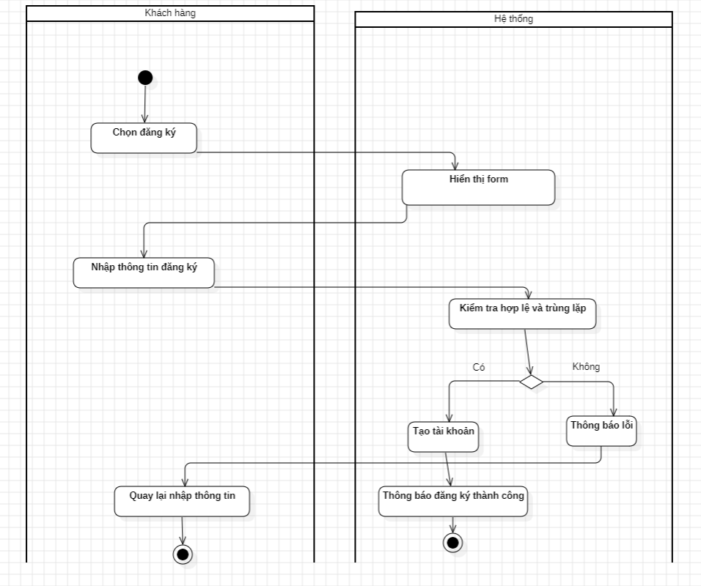

2)UC09 – Check-in khách hàng:
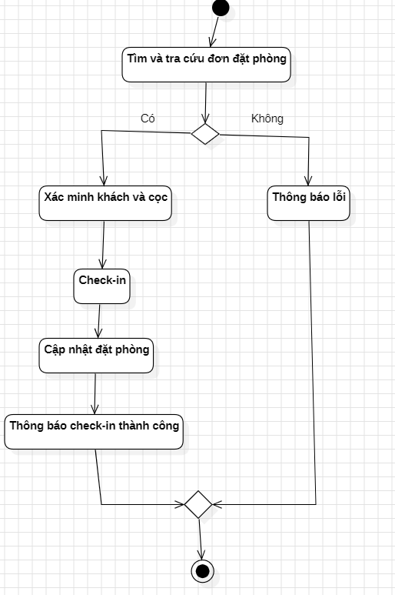

3)UC04 - Chỉnh sửa đặt phòng:
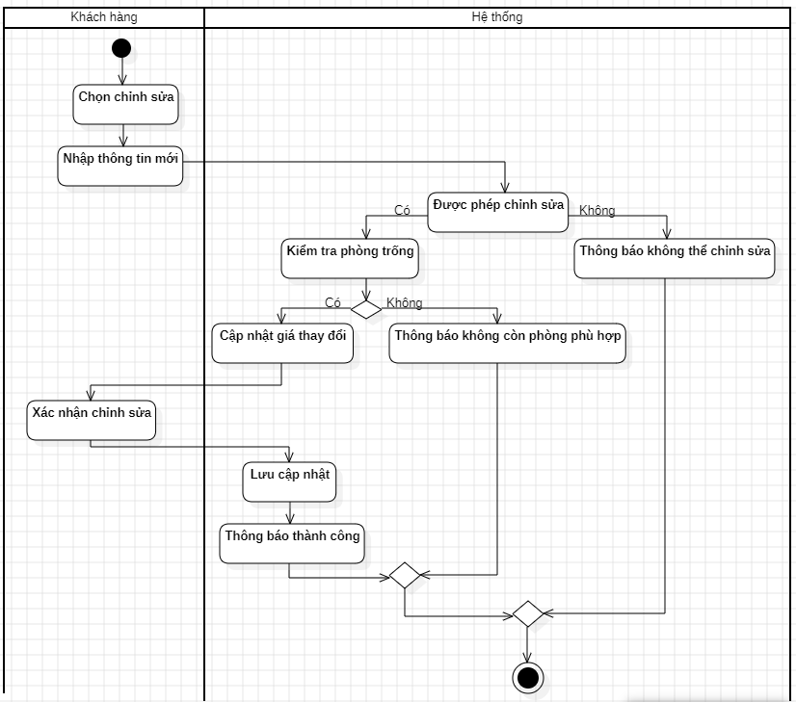

4)UC03 – Quản lý đặt phòng:
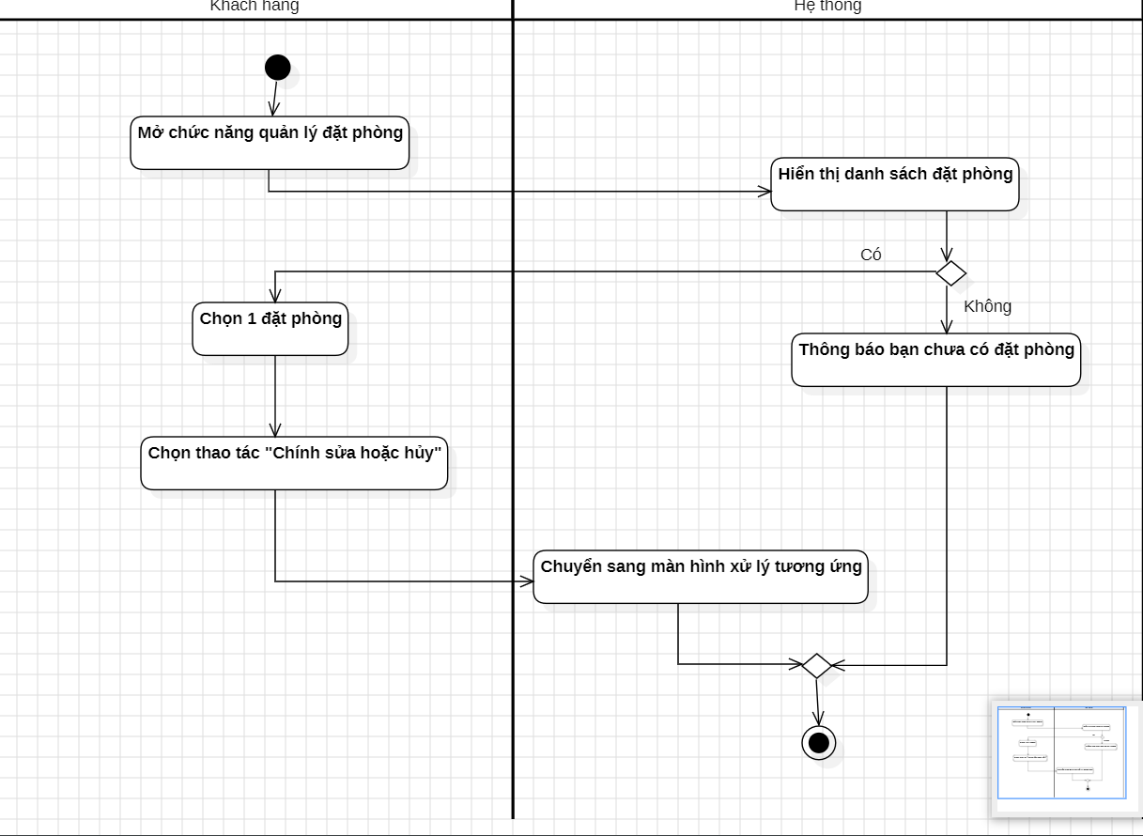

5)UC05 - Hủy đặt phòng:
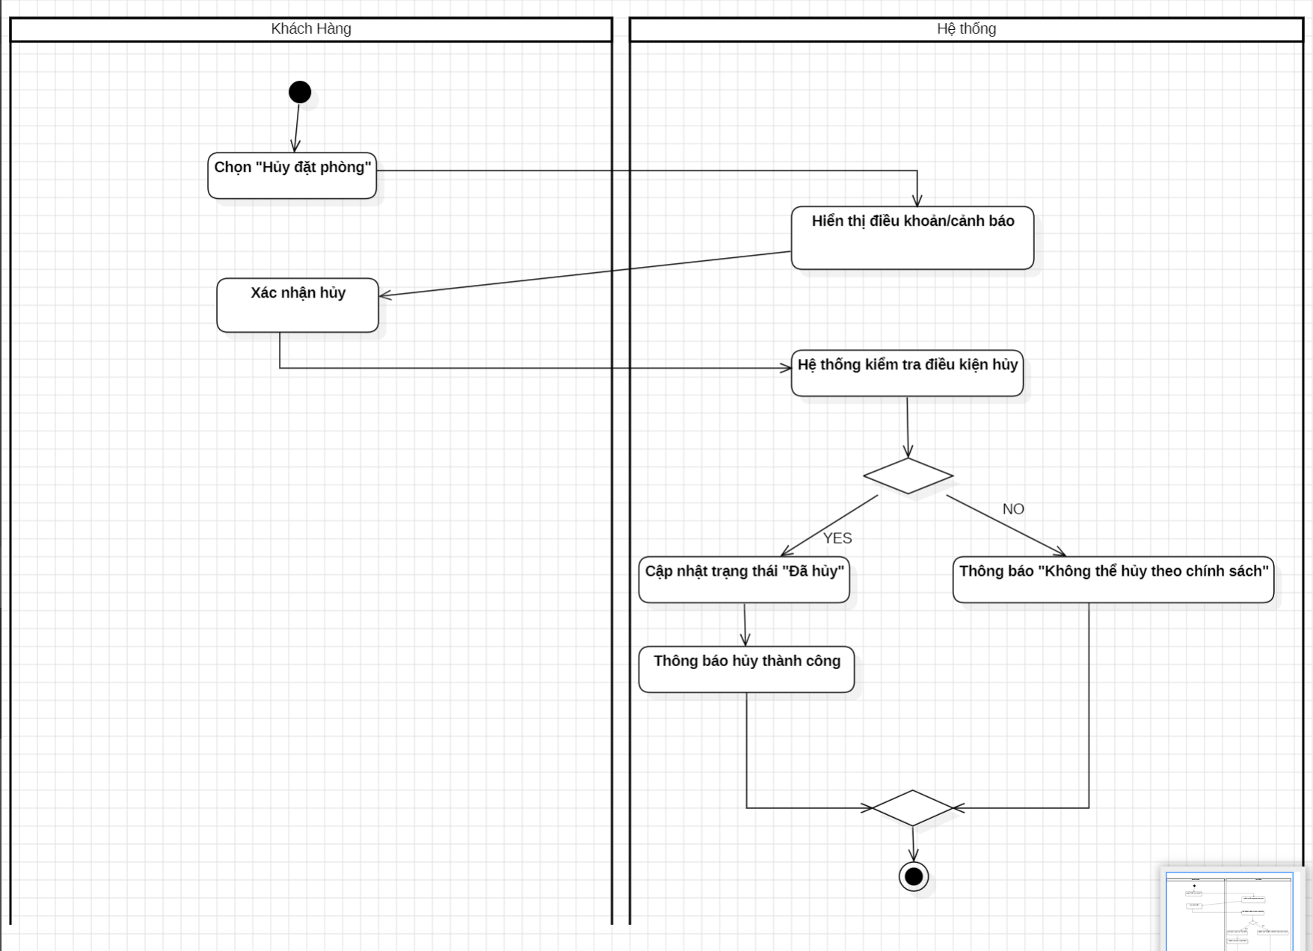

6)UC01 – Tra cứu phòng trống:
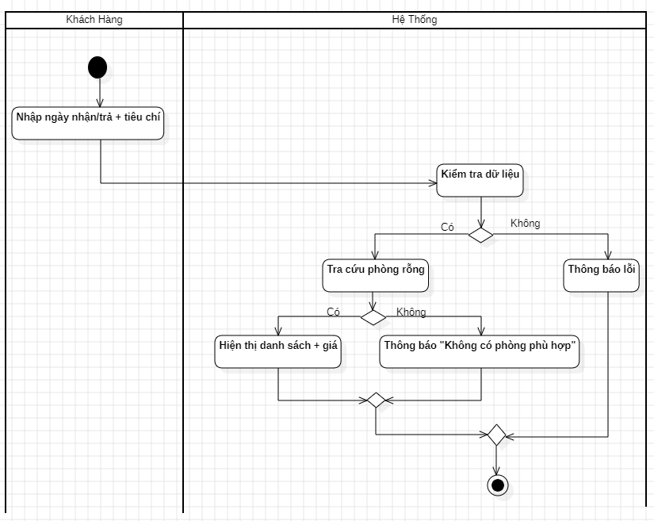
7)UC07 – Đăng nhập: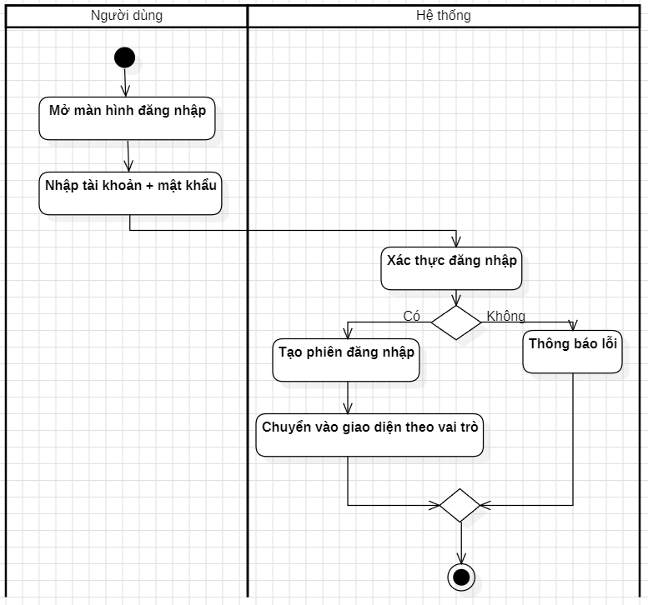

8)UC10 – Check-Out: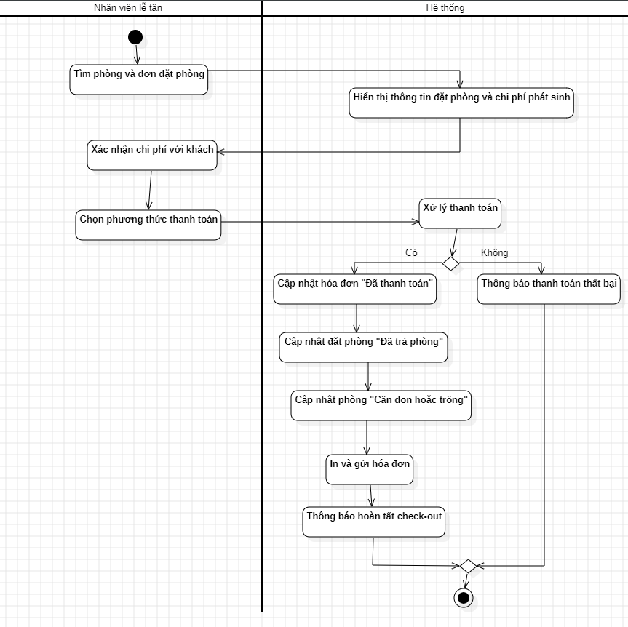

9)UC14 – Gửi chi phí dịch vụ vào hóa đơn phòng:
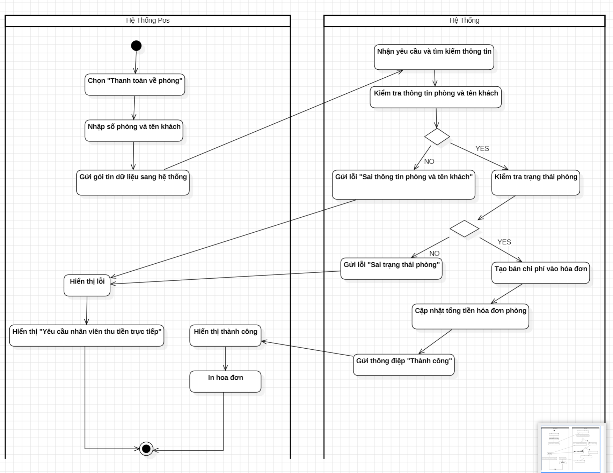

10)UC19 – Tạo đặt phòng:
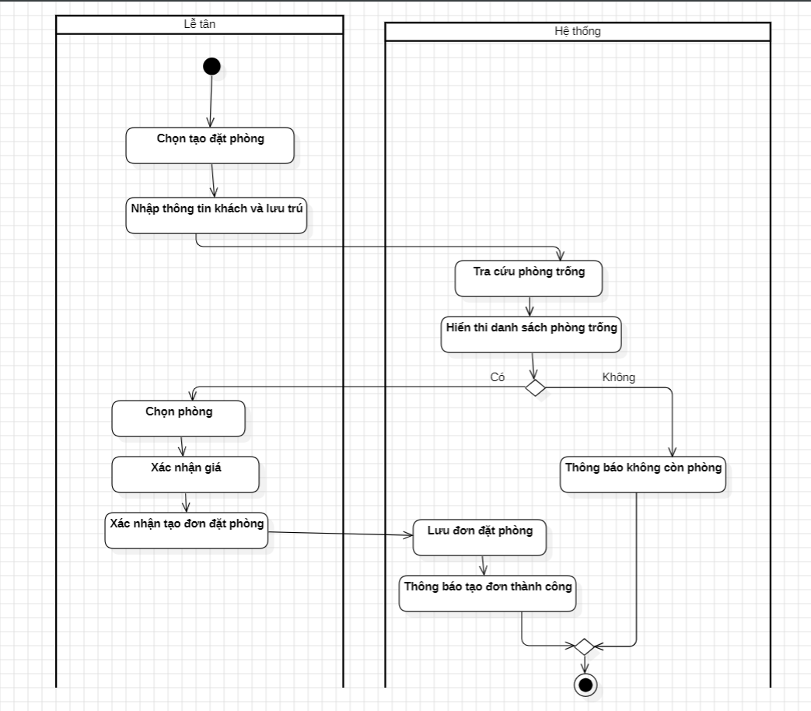

2.3. Mô hình trạng thái:
2.3.1. Sơ đồ trạng thái <Đặt phòng>:
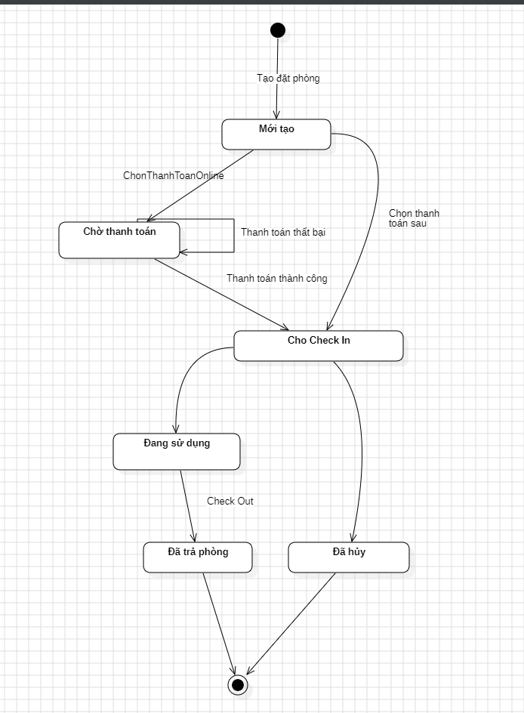

2.3.2. Sơ đồ trạng thái <Phòng>:
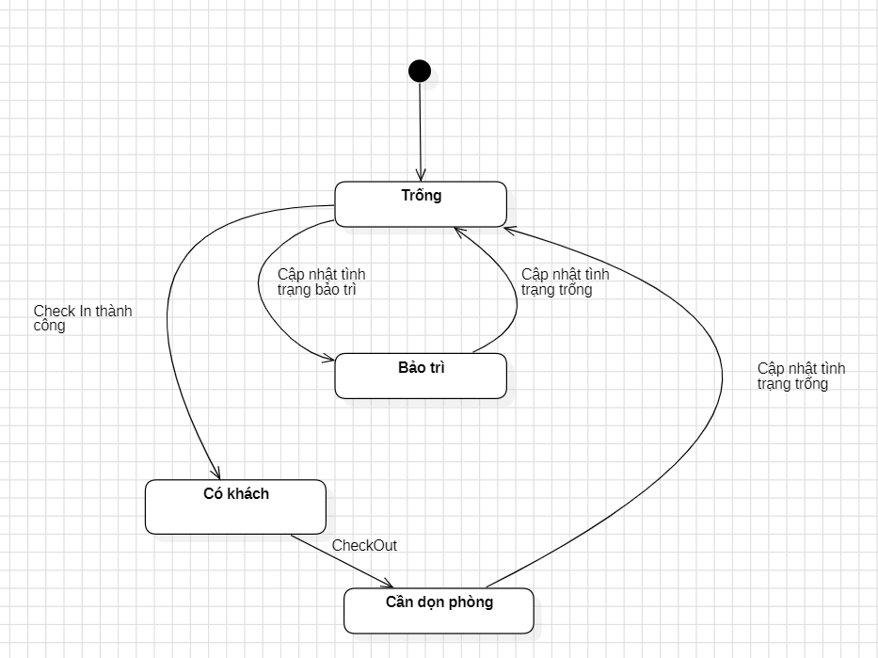

2.3.3. Sơ đồ trạng thái <Hóa đơn>:
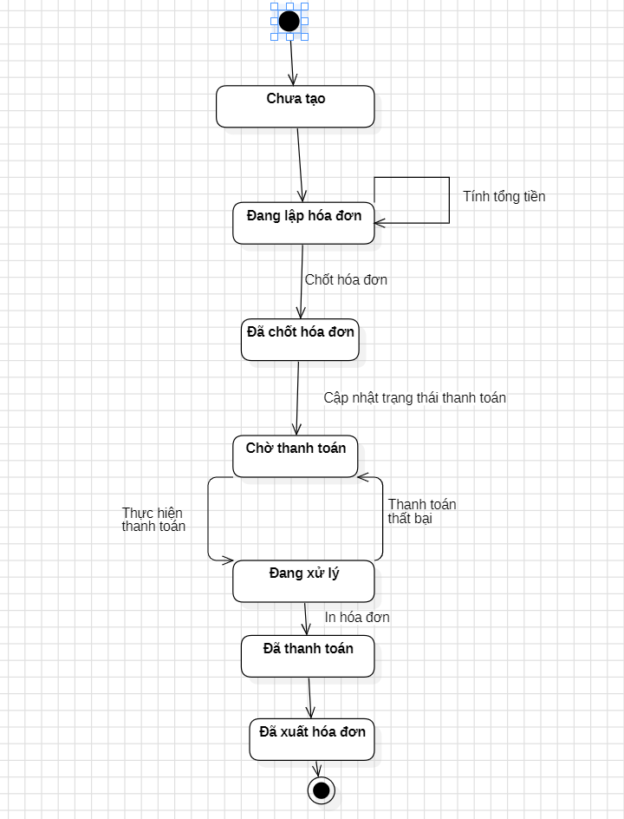

2.3.4. Sơ đồ trạng thái <Người dùng>:
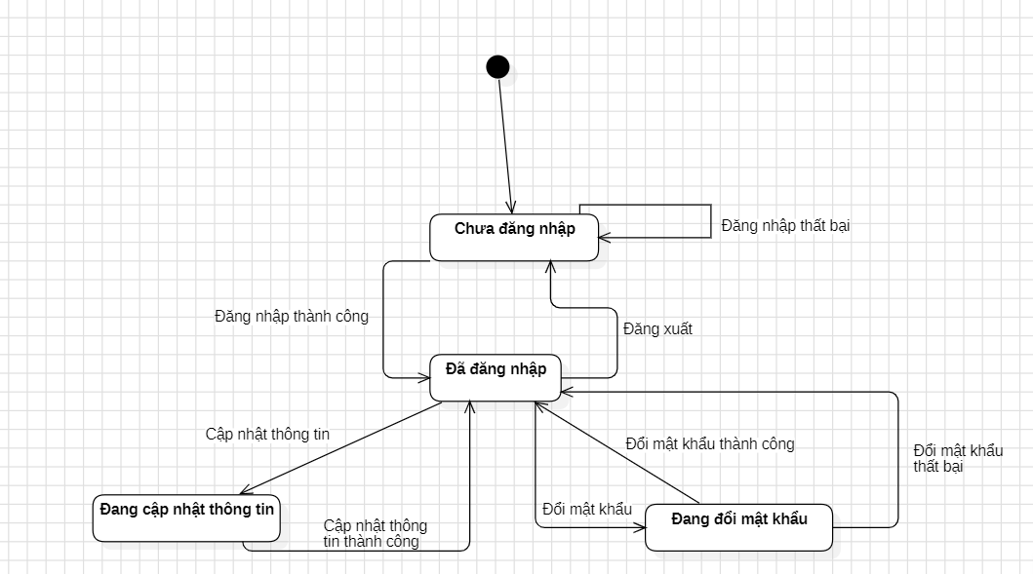

2.3.4. Sơ đồ trạng thái <Sử Dụng Dịch Vụ>:
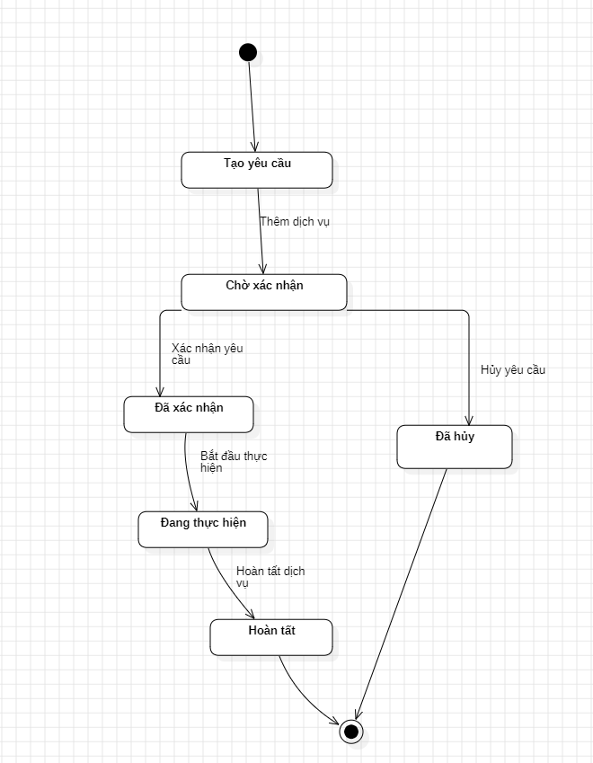

CHƯƠNG 3 - THIẾT KẾ HỆ THỐNG

3.1. Biểu đồ tuần tự:
3.1.1. Biểu đồ tuần tự: Cập nhật tình trạng phòng
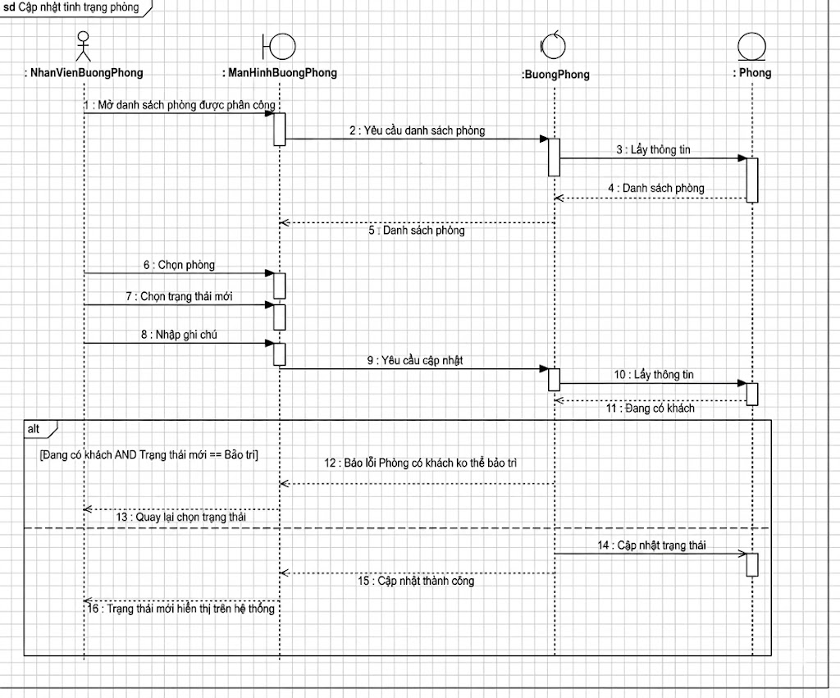

3.1.2. Biểu đồ tuần tự: Check-in khách hàng
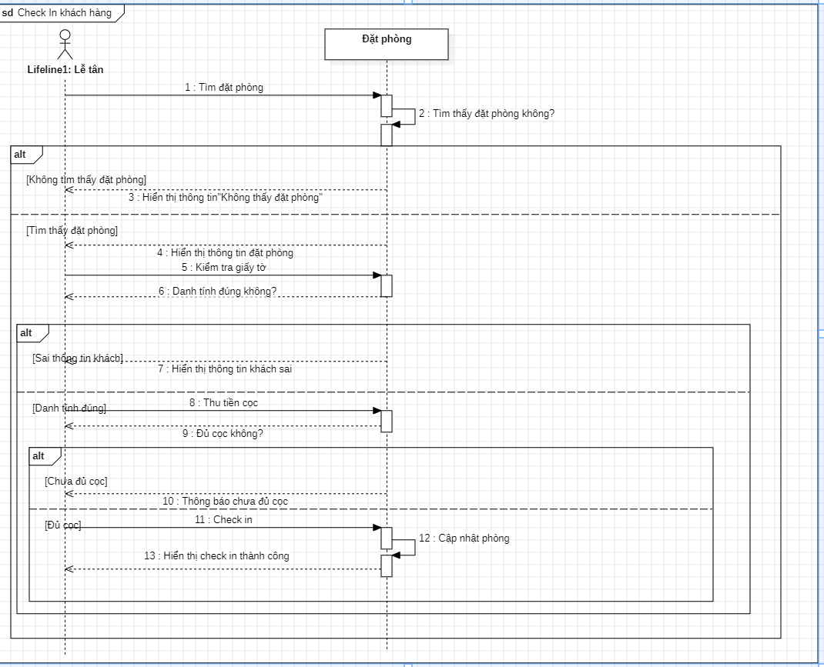

3.1.3. Biểu đồ tuần tự: Quản lý đặt phòng:
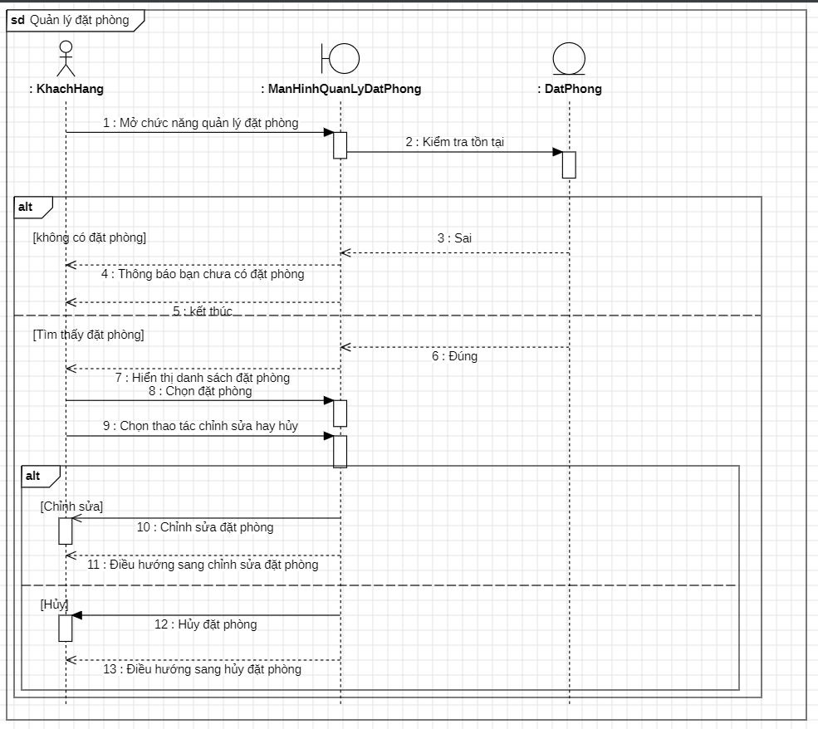

3.1.4. Biểu đồ tuần tự: Hủy đặt phòng
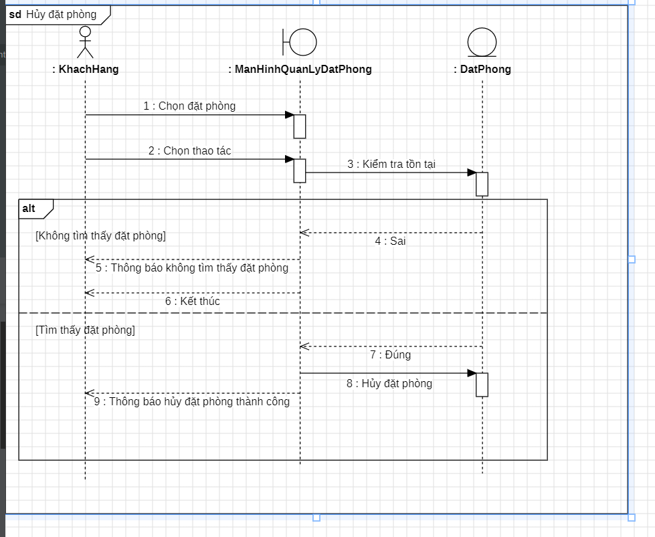

3.1.5. Biểu đồ tuần tự: Đối soát và lập báo cáo tài chính
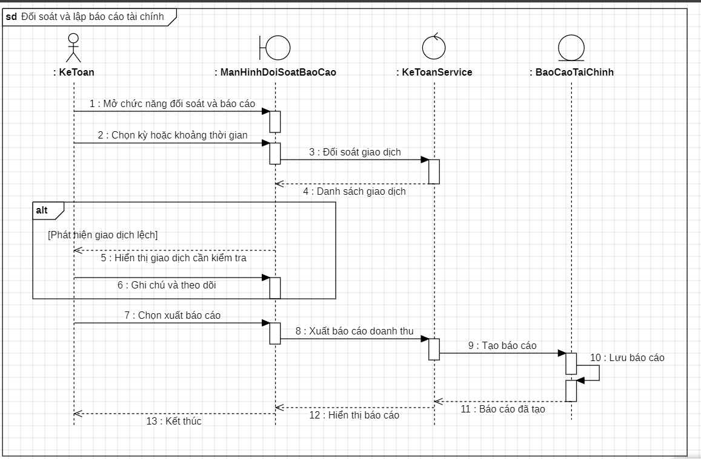

3.2. Mô hình lớp chi tiết:
3.2.1. Mô hình lớp:
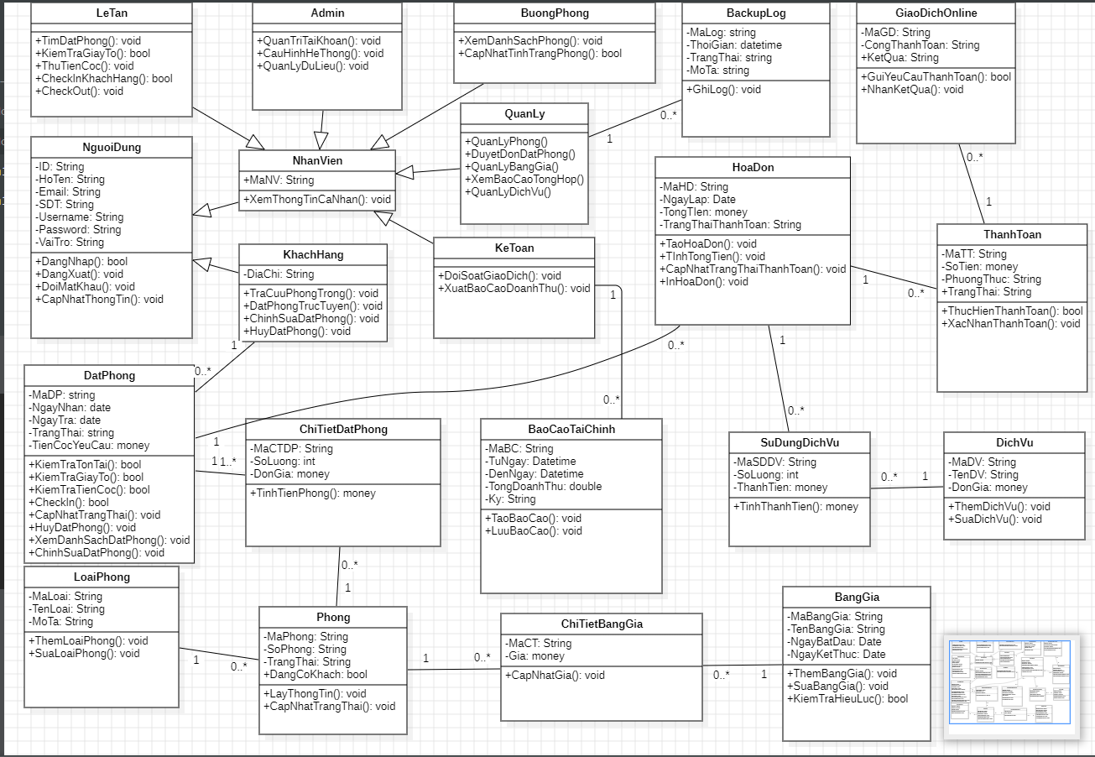
3.2.2. Mô tả các lớp:
3.2.2.1 Lớp LoaiPhong:
Mục đích:
- Lớp LoaiPhong dùng để quản lý thông tin các loại phòng trong hệ thống khách sạn (ví dụ: Phòng đơn, Phòng đôi, Phòng VIP…).
- Lớp này giúp hệ thống phân loại phòng, áp dụng giá phù hợp và hỗ trợ quản lý, tra cứu, chỉnh sửa thông tin loại phòng một cách thống nhất.
Có mối quan hệ với các lớp:
- Phong:
  - Quan hệ: 1 – 0..*
  - Ý nghĩa:
    - Một Loại phòng có thể bao gồm nhiều Phòng.
    - Mỗi Phòng chỉ thuộc một Loại phòng.

Thuộc tính:
Tên thuộc tính | Phạm vi truy cập | Kiểu dữ liệu | Mô tả
MaLoai | Private | String | Mã định danh duy nhất của loại phòng
TenLoai | Private | String | Tên loại phòng (Đơn, Đôi, Suite, VIP,…)
MoTa | Private | String | Mô tả chi tiết về đặc điểm của loại phòng

Phương thức:
Tên phương thức | Phạm vi truy cập | Mô tả
ThemLoaiPhong() | Public | Thêm mới một loại phòng vào hệ thống
SuaLoaiPhong() | Public | Cập nhật thông tin loại phòng hiện có

3.2.2.2 Lớp Phong:
Mục đích:
- Lớp Phong dùng để quản lý thông tin các phòng cụ thể trong khách sạn.
- Lớp này cho phép hệ thống theo dõi tình trạng phòng, số phòng, loại phòng, cũng như hỗ trợ lễ tân và quản lý trong việc kiểm tra, cập nhật trạng thái phòng phục vụ cho đặt phòng và sử dụng dịch vụ.
Có mối quan hệ với các lớp:
- LoaiPhong:
  - Quan hệ: 1 – 0..*
  - Ý nghĩa:
    - Một Loại phòng có thể có nhiều Phòng.
    - Mỗi Phòng chỉ thuộc một Loại phòng.

- ChiTietDatPhong:
  - Quan hệ: 1 – 0..*
  - Ý nghĩa:
    - Một Phòng có thể xuất hiện trong nhiều chi tiết đặt phòng khác nhau theo thời gian.
    - Mỗi ChiTietDatPhong chỉ gắn với một Phòng duy nhất.
- ChiTietBangGia:
  - Quan hệ: 1 – 0..*
  - Ý nghĩa:
    - Một Phòng có thể được áp dụng nhiều mức giá trong các bảng giá khác nhau.
    - Mỗi ChiTietBangGia chỉ áp dụng cho một Phòng tại một thời điểm.
Thuộc tính:
Tên thuộc tính | Phạm vi truy cập | Kiểu dữ liệu | Mô tả
MaPhong | Private | String | Mã định danh duy nhất của phòng
SoPhong | Private | String | Số phòng (ký hiệu phòng trong khách sạn)
TrangThai | Private | String | Trạng thái phòng (Trống, Đã đặt, Đang sử dụng, Bảo trì,…)
DangCoKhach | Public | bool | Xác định phòng hiện đang có khách hay không

Phương thức:
Tên phương thức | Phạm vi truy cập | Mô tả
LayThongTin() | Public | Lấy và hiển thị thông tin chi tiết của phòng
CapNhatTrangThai() | Public | Cập nhật trạng thái phòng theo tình hình sử dụng

3.2.2.3 Lớp ChiTietDatPhong:
Mục đích:
- Lớp ChiTietDatPhong dùng để lưu trữ thông tin chi tiết của từng phòng trong một lần đặt phòng.
- Lớp này giúp hệ thống quản lý số lượng phòng được đặt, đơn giá phòng tại thời điểm đặt và hỗ trợ tính toán chi phí phòng cho hóa đơn.
Có mối quan hệ với các lớp:
- DatPhong:
  - Quan hệ: 1 – 1..*
  - Ý nghĩa:
    - Một Đặt phòng phải có ít nhất một Chi tiết đặt phòng.
    - Mỗi ChiTietDatPhong chỉ thuộc về một DatPhong.
- Phong:
  - Quan hệ: 1 – 0..*
  - Ý nghĩa:
    - Một Phòng có thể xuất hiện trong nhiều ChiTietDatPhong khác nhau theo thời gian.
    - Mỗi ChiTietDatPhong gắn với một Phòng cụ thể.
Tên thuộc tính | Phạm vi truy cập | Kiểu dữ liệu | Mô tả
MaCTDP | Private | String | Mã định danh chi tiết đặt phòng
SoLuong | Private | int | Số lượng phòng được đặt
DonGia | Private | money | Đơn giá phòng tại thời điểm đặt
Thuộc tính:

Phương thức:
Tên phương thức | Phạm vi truy cập | Mô tả
TinhTienPhong() | Public | Tính tổng tiền phòng dựa trên số lượng và đơn giá

3.2.2.4 Lớp ChiTietBangGia:
Mục đích:
- Lớp ChiTietBangGia dùng để quản lý giá phòng cụ thể được áp dụng cho từng phòng trong một bảng giá tại một thời điểm nhất định.
- Lớp này giúp hệ thống linh hoạt trong việc thay đổi giá theo thời gian, mùa cao điểm – thấp điểm và đảm bảo việc tính tiền phòng chính xác.
Có mối quan hệ với các lớp:
- BangGia
  - Quan hệ: 1 – 0..*
  - Ý nghĩa:
    - Một Bảng giá có thể bao gồm nhiều Chi tiết bảng giá.
    - Mỗi ChiTietBangGia chỉ thuộc về một BangGia.
- Phong:
  - Quan hệ: 1 – 0..*
  - Ý nghĩa:
    - Một Phòng có thể được áp dụng nhiều mức giá khác nhau trong các bảng giá khác nhau.
    - Mỗi ChiTietBangGia gắn với một Phòng cụ thể.
Thuộc tính:
Tên thuộc tính | Phạm vi truy cập | Kiểu dữ liệu | Mô tả
MaCT | Private | String | Mã định danh chi tiết bảng giá
Gia | Private | money | Giá phòng áp dụng cho phòng tương ứng

Phương thức:
Tên phương thức | Phạm vi truy cập | Mô tả
CapNhatGia() | public | Cập nhật giá phòng trong bảng giá

3.2.2.5 Lớp BangGia:
Mục đích:
- Lớp BangGia dùng để quản lý các bảng giá phòng của khách sạn theo từng khoảng thời gian áp dụng (ví dụ: ngày thường, cuối tuần, mùa cao điểm, khuyến mãi…).
- Lớp này giúp hệ thống tổ chức và áp dụng giá phòng linh hoạt, đảm bảo việc tính giá phòng chính xác tại thời điểm khách đặt phòng.
Có mối quan hệ với các lớp:
- ChiTietBangGia:
  - Quan hệ: 1 – 0..*
  - Ý nghĩa:
    - Một Bảng giá có thể bao gồm nhiều Chi tiết bảng giá.
    - Mỗi ChiTietBangGia chỉ thuộc về một BangGia.
Thuộc tính:
Tên thuộc tính | Phạm vi truy cập | Kiểu dữ liệu | Mô tả
MaBangGia | Private | String | Mã định danh duy nhất của bảng giá
TenBangGia | Private | String | Tên bảng giá (Giá thường, Giá cuối tuần, Giá lễ,…)
NgayBatDau | Private | Date | Ngày bắt đầu áp dụng bảng giá
NgayKetThuc | Private | Date | Ngày kết thúc áp dụng bảng giá

Phương thức:
Tên phương thức | Phạm vi truy cập | Mô tả
ThemBangGia() | Public | Tạo mới một bảng giá
SuaBangGia() | Public | Cập nhật thông tin bảng giá
KiemTraHieuLuc() | Public | Kiểm tra bảng giá còn hiệu lực hay không

3.2.2.6 Lớp DatPhong:
Mục đích:
- Lớp DatPhong dùng để quản lý thông tin đặt phòng của khách hàng trong hệ thống khách sạn.
- Lớp này ghi nhận thời gian đặt phòng, khoảng thời gian lưu trú và trạng thái đặt phòng, làm cơ sở cho việc quản lý phòng, lập hóa đơn và thanh toán.
Có mối quan hệ với các lớp:
- KhachHang:
  - Quan hệ: 1 – 0..*
  - Ý nghĩa:
    - Một Khách hàng có thể thực hiện nhiều lần đặt phòng.
    - Mỗi DatPhong chỉ thuộc về một KhachHang.
- ChiTietDatPhong:
  - Quan hệ: 1 – 1..*
  - Ý nghĩa:
    - Một Đặt phòng phải có ít nhất một Chi tiết đặt phòng.
    - Các chi tiết này xác định phòng nào được đặt và đơn giá tương ứng.
- HoaDon:
  - Quan hệ: 1 – 0..*
  - Ý nghĩa:
    - Mỗi Đặt phòng có thể chưa phát sinh hóa đơn (chưa check-out) hoặc phát sinh một hóa đơn khi khách thanh toán.
    - Mỗi Hóa đơn chỉ thuộc về một Đặt phòng duy nhất

Thuộc tính:
Tên thuộc tính | Phạm vi truy cập | Kiểu dữ liệu | Mô tả
MaDP | Private | string | Mã định danh của đặt phòng
NgayNhan | Private | date | Ngày khách nhận phòng
NgayTra | Private | date | Ngày khách trả phòng
TrangThai | Private | string | Trạng thái đặt phòng (Chờ xác nhận, Đã xác nhận, Đã check-in, Đã check-out, Đã hủy,…)
TienCocYeuCau | Private | money | Số tiền cọc mà khách cần thanh toán trước

Phương thức:
Tên phương thức | Phạm vi truy cập | Mô tả
KiemTraTonTai() | Public | Kiểm tra đặt phòng có tồn tại trong hệ thống
KiemTraGiayTo() | Public | Kiểm tra giấy tờ khách hàng khi nhận phòng
KiemTraTienCoc() | Public | Kiểm tra tình trạng tiền cọc
CheckIn() | Public | Thực hiện nhận phòng cho khách
CapNhatTrangThai() | Public | Cập nhật trạng thái đặt phòng
HuyDatPhong() | Public | Hủy đặt phòng
XemDanhSachDatPhong() | Public | Xem danh sách đặt phòng
ChinhSuaDatPhong() | Public | Chỉnh sửa đặt phòng
3.2.2.7 LopHoaDon:
Mục đích:
- Lớp HoaDon dùng để quản lý thông tin hóa đơn thanh toán cho khách hàng trong hệ thống khách sạn.
- Lớp này tổng hợp chi phí phòng, chi phí dịch vụ, theo dõi trạng thái thanh toán và hỗ trợ in/xuất hóa đơn cho khách.
Có mối quan hệ với các lớp:
- DatPhong:
  - Quan hệ: 1 – 0..*
  - Ý nghĩa:
    - Mỗi Đặt phòng có thể chưa phát sinh hóa đơn (chưa check-out) hoặc phát sinh một hóa đơn khi khách thanh toán.
    - Mỗi Hóa đơn chỉ thuộc về một Đặt phòng duy nhất
- ThanhToan:
  - Quan hệ: 1 – 0..*
  - Ý nghĩa:
- Một hóa đơn có thể có nhiều lần thanh toán (đặt cọc, thanh toán bổ sung, thanh toán cuối).
- Mỗi Thanh toán chỉ thuộc về một Hóa đơn.
- SuDungDichVu:
  - Quan hệ: 1 – 0..*
  - Ý nghĩa:
    - Hóa đơn tổng hợp chi phí dịch vụ mà khách đã sử dụng trong thời gian lưu trú.
    - Mỗi Sử dụng dịch vụ được ghi nhận vào một Hóa đơn cụ thể để tổng hợp chi phí.

Thuộc tính:
Tên thuộc tính | Phạm vi truy cập | Kiểu dữ liệu | Mô tả
MaHD | Private | String | Mã định danh hóa đơn
NgayLap | Private | Date | Ngày lập hóa đơn
TongTien | Private | money | Tổng số tiền cần thanh toán
TrangThaiThanhToan | Private | String | Trạng thái thanh toán (Chưa thanh toán, Đã thanh toán, Thanh toán một phần,…)

Phương thức:
Tên phương thức | Phạm vi truy cập | Chức năng
TaoHoaDon() | Public | Tạo mới hóa đơn cho đặt phòng
TinhTongTien() | Public | Tính tổng tiền phòng và dịch vụ
CapNhatTrangThaiThanhToan() | Public | Cập nhật trạng thái thanh toán của hóa đơn
InHoaDon() | Public | In hoặc xuất hóa đơn cho khách hàng

3.2.2.8 Lớp SuDungDichVu:
Mục đích:
- Lớp SuDungDichVu dùng để quản lý thông tin việc khách hàng sử dụng các dịch vụ trong quá trình lưu trú tại khách sạn (như ăn uống, giặt ủi, spa,…).
- Lớp này giúp hệ thống ghi nhận số lượng dịch vụ đã sử dụng và tính toán chi phí dịch vụ để đưa vào hóa đơn thanh toán.

Có mối quan hệ với các lớp:
- HoaDon:
  - Quan hệ: 1 – 0..*
  - Ý nghĩa:
- Một hóa đơn có thể bao gồm nhiều dịch vụ được sử dụng.
- Mỗi SuDungDichVu chỉ thuộc về một Hóa đơn duy nhất.
- DichVu:
  - Quan hệ: 1 – 0..*
  - Ý nghĩa:
- Một dịch vụ có thể được sử dụng nhiều lần bởi các khách hàng khác nhau.
- Mỗi SuDungDichVu chỉ ghi nhận một Dịch vụ cụ thể trong một lần sử dụng
Thuộc tính:
Tên thuộc tính | Phạm vi truy cập | Kiểu dữ liệu | Ý nghĩa
MaSDDV | Private | String | Mã định danh sử dụng dịch vụ
SoLuong | Private | int | Số lượng dịch vụ đã sử dụng
ThanhTien | Private | money | Thành tiền của dịch vụ sử dụng

Phương thức:
Tên phương thức | Phạm vi truy cập | Chức năng
TinhThanhTien() | Public | Tính tổng tiền dịch vụ dựa trên số lượng và đơn giá

3.2.2.9 Lớp DichVu:
Mục đích:
- Lớp DichVu dùng để quản lý thông tin các dịch vụ mà khách sạn cung cấp cho khách hàng (ví dụ: ăn uống, giặt ủi, spa, đưa đón, minibar,…).
- Lớp này giúp hệ thống tổ chức, quản lý và cập nhật danh sách dịch vụ, làm cơ sở cho việc tính phí khi khách hàng sử dụng dịch vụ.
Có mối quan hệ với các lớp:
- SuDungDichVu:
- Quan hệ: 1 – 0..*
- Một Dịch vụ có thể được sử dụng nhiều lần trong các hóa đơn khác nhau.
- Mỗi SuDungDichVu chỉ ghi nhận một Dịch vụ cụ thể trong một lần sử dụng

Thuộc tính:
Tên thuộc tính | Phạm vi truy cập | Kiểu dữ liệu | Ý nghĩa
MaDV | Private | String | Mã định danh dịch vụ
TenDV | Private | String | Tên dịch vụ
DonGia | Private | money | Đơn giá của dịch vụ

Phương thức:
Tên phương thức | Phạm vi truy cập | Chức năng
ThemDichVu() | Public | Thêm mới một dịch vụ vào hệ thống
SuaDichVu() | Public | Cập nhật thông tin dịch vụ

3.2.2.10 Lớp ThanhToan:
Mục đích:
- Lớp ThanhToan dùng để quản lý thông tin các giao dịch thanh toán cho hóa đơn của khách hàng trong hệ thống khách sạn.
- Lớp này ghi nhận số tiền thanh toán, phương thức thanh toán, trạng thái thanh toán và hỗ trợ xác nhận cũng như xử lý thanh toán.
Có mối quan hệ với các lớp:
- HoaDon:
  - Quan hệ: 1 – 0..*
  - Ý nghĩa:
    - Một hóa đơn có thể có nhiều lần thanh toán (đặt cọc, thanh toán bổ sung, thanh toán cuối).
    - Mỗi Thanh toán chỉ thuộc về một Hóa đơn
- GiaoDichOnline:
  - Quan hệ: 1 – 0..*
  - Ý nghĩa:
    - Mỗi ThanhToan có thể có hoặc không một GiaoDichOnline
    - Mỗi GiaoDichOnline chỉ gắn với một ThanhToan duy nhất.
Thuộc tính:
Tên thuộc tính | Phạm vi truy cập | Kiểu dữ liệu | Mô tả
MaTT | Private | String | Mã định danh thanh toán
SoTien | Private | money | Số tiền cần/đã thanh toán
PhuongThuc | Private | String | Phương thức thanh toán (Tiền mặt, Chuyển khoản, Online,…)
TrangThai | Public | String | Trạng thái thanh toán (Chưa thanh toán, Thành công, Thất bại,…)

Phương thức:
Tên phương thức | Phạm vi truy cập | Mô tả
ThucHienThanhToan() | Public | Thực hiện quá trình thanh toán
XacNhanThanhToan() | Public | Xác nhận kết quả thanh toán
3.2.2.11 Lớp GiaoDichOnline:
Mục đích:
- Lớp GiaoDichOnline dùng để quản lý thông tin giao dịch thanh toán trực tuyến giữa hệ thống khách sạn và các cổng thanh toán online.
- Lớp này chịu trách nhiệm gửi yêu cầu thanh toán, nhận kết quả từ cổng thanh toán và lưu lại trạng thái giao dịch để phục vụ việc xác nhận thanh toán.
Có mối quan hệ với các lớp:
- ThanhToan:
  - Quan hệ: 1 – 0..*
  - Ý nghĩa:
    - Một lần Thanh toán có thể gắn với một hoặc nhiều giao dịch online (trường hợp thử lại giao dịch).
    - Mỗi GiaoDichOnline thuộc về một ThanhToan cụ thể.
Thuộc tính:
Tên thuộc tính | Phạm vi truy cập | Kiểu dữ liệu | Mô tả
MaGD | private | String | Mã định danh giao dịch online
CongThanhToan | private | String | Tên cổng thanh toán sử dụng (VNPay, Momo, ZaloPay,…)
KetQua | public | String | Kết quả giao dịch (Thành công, Thất bại, Đang xử lý,…)

Phương thức:
Tên phương thức | Phạm vi truy cập | Mô tả
GuiYeuCauThanhToan() | Public | Gửi yêu cầu thanh toán đến cổng thanh toán online
NhanKetQua() | Public | Nhận và xử lý kết quả trả về từ cổng thanh toán

3.2.2.12 Lớp KhachHang:
Mục đích:
- Lớp KhachHang dùng để quản lý thông tin khách hàng sử dụng dịch vụ của khách sạn.
- Lớp này cho phép khách hàng tra cứu, đặt phòng, chỉnh sửa thông tin đặt phòng và thực hiện các nghiệp vụ liên quan trong quá trình lưu trú.
Có mối quan hệ với các lớp:
- NguoiDung:
  - Quan hệ: kế thừa
  - Ý nghĩa:
    - KhachHang kế thừa các thông tin và chức năng cơ bản của NguoiDung (tài khoản, đăng nhập, thông tin cá nhân).
- DatPhong:
  - Quan hệ: 1 – 0..*
  - Ý nghĩa:
    - Một Khách hàng có thể thực hiện nhiều lần đặt phòng.
    - Mỗi DatPhong chỉ thuộc về một KhachHang.
Thuộc tính:
Tên thuộc tính | Phạm vi truy cập | Kiểu dữ liệu | Ý nghĩa
DiaChi | Private | String | Địa chỉ của khách hàng

Phương thức:
Tên phương thức | Phạm vi truy cập | Chức năng
TraCuuPhongTrong() | Public | Tra cứu danh sách phòng trống
DatPhongTrucTuyen() | Public | Thực hiện đặt phòng trực tuyến
ChinhSuaDatPhong() | Public | Chỉnh sửa thông tin đặt phòng
HuyDatPhong() | Public | Hủy đặt phòng đã tạo

3.2.2.13 Lớp NguoiDung:
Mục đích:
- Lớp NguoiDung là lớp cơ sở dùng để quản lý thông tin và các chức năng chung của tất cả người dùng trong hệ thống khách sạn.
- Lớp này cung cấp các nghiệp vụ xác thực, quản lý tài khoản và cập nhật thông tin cá nhân cho các vai trò như khách hàng và nhân viên.
Có mối quan hệ với các lớp:
- KhachHang:
  - Quan hệ: kế thừa
  - KhachHang kế thừa toàn bộ thuộc tính và phương thức của NguoiDung.
- NhanVien:
  - Quan hệ: kế thừa
  - NhanVien kế thừa các thông tin người dùng cơ bản từ NguoiDung.

Thuộc tính:
Tên thuộc tính | Phạm vi truy cập | Kiểu dữ liệu | Mô tả
ID | Private | String | Mã định danh người dùng
HoTen | Private | String | Họ và tên người dùng
Email | Private | String | Địa chỉ email
SDT | Private | String | Số điện thoại
Username | Private | String | Tên đăng nhập
Password | Private | String | Mật khẩu
VaiTro | Private | String | Vai trò người dùng (Khách hàng, Nhân viên, Quản lý, Admin)
Phương thức:
Tên phương thức | Phạm vi truy cập | Mô tả
DangNhap() | Public | Xác thực và đăng nhập người dùng
DangXuat() | Public | Đăng xuất khỏi hệ thống
DoiMatKhau() | Public | Thay đổi mật khẩu
CapNhatThongTin() | Public | Cập nhật thông tin cá nhân
3.2.2.14 Lớp NhanVien:
Mục đích:
- Lớp NhanVien dùng để quản lý thông tin và các nghiệp vụ của nhân viên trong hệ thống khách sạn.
- Lớp này kế thừa các chức năng cơ bản từ lớp người dùng và được mở rộng để phục vụ các nghiệp vụ chuyên môn như lễ tân, buồng phòng, quản lý và quản trị hệ thống.

Có mối quan hệ với các lớp:
- NguoiDung:
  - Quan hệ: kế thừa
  - NhanVien kế thừa toàn bộ thuộc tính và phương thức của NguoiDung.
- LeTan, QuanLy, Admin, BuongPhong,KeToan:
  - Quan hệ: kế thừa
  - Các lớp này là các vai trò cụ thể của nhân viên, kế thừa từ NhanVien.
Thuộc tính:
Tên thuộc tính | Phạm vi truy cập | Kiểu dữ liệu | Ý nghĩa
MaNV | Public | String | Mã định danh nhân viên

Phương thức:
Tên phương thức | Phạm vi truy cập | Chức năng
XemThongTinCaNhan() | Public | Xem thông tin cá nhân của nhân viên
3.2.2.15 Lớp LeTan:
Mục đích:
- Lớp LeTan dùng để quản lý các nghiệp vụ lễ tân trong hệ thống khách sạn.
- Lớp này hỗ trợ lễ tân thực hiện các công việc như tìm đặt phòng, kiểm tra giấy tờ khách hàng, thu tiền cọc, thực hiện check-in và check-out cho khách.
Có mối quan hệ với các lớp:
- NhanVien:
  - Quan hệ: kế thừa
  - LeTan kế thừa các thuộc tính và chức năng chung của nhân viên.
Thuộc tính: (không có)
Phương thức:
Tên phương thức | Phạm vi truy cập | Chức năng
TimDatPhong() | Public | Tìm kiếm thông tin đặt phòng của khách
KiemTraGiayTo() | Public | Kiểm tra giấy tờ tùy thân của khách
ThuTienCoc() | Public | Thu tiền cọc khi khách nhận phòng
CheckInKhachHang() | Public | Thực hiện thủ tục check-in cho khách
CheckOut() | Public | Thực hiện thủ tục check-out cho khách

3.2.2.16 Lớp Admin:
Mục đích:
- Lớp Admin đại diện cho quản trị viên hệ thống khách sạn, chịu trách nhiệm quản lý và kiểm soát dữ liệu toàn hệ thống.
- Lớp này đảm bảo tính an toàn, toàn vẹn và khả năng sao lưu dữ liệu của hệ thống.
Có mối quan hệ với các lớp:
- NhanVien:
  - Quan hệ: kế thừa
  - Admin kế thừa toàn bộ thuộc tính và phương thức chung của lớp NhanVien.
Thuộc tính: (không có)
Phương thức:
Tên phương thức | Phạm vi truy cập | Chức năng
QuanTriTaiKhoan() | Public | Quản lý thông tin, cấp quyền truy cập và khóa/mở khóa tài khoản người dùng.
CauHinhHeThong() | Public | Thiết lập các tham số kỹ thuật, quy định chung và môi trường vận hành.
QuanLyDuLieu() | Public | Thực hiện sao lưu, phục hồi và bảo trì cơ sở dữ liệu an toàn.

3.2.2.17 Lớp BuongPhong:
Mục đích:
- Lớp BuongPhong dùng để quản lý nghiệp vụ buồng phòng trong khách sạn.
- Lớp này hỗ trợ nhân viên buồng phòng theo dõi danh sách phòng và cập nhật tình trạng phòng trong quá trình dọn dẹp, bảo trì và chuẩn bị phòng cho khách.
Có mối quan hệ với các lớp:
- NhanVien
  - Quan hệ: kế thừa
  - BuongPhong kế thừa toàn bộ thuộc tính và chức năng chung của lớp NhanVien.
Thuộc tính: (không có)
Phương thức:
Tên phương thức | Phạm vi truy cập | Chức năng
XemDanhSachPhong() | Public | Xem danh sách phòng và tình trạng hiện tại
CapNhatTinhTrangPhong() | Public | Cập nhật tình trạng phòng (Sạch, Bẩn, Bảo trì,…)

3.2.2.18 Lớp QuanLy:
Mục đích:
- Lớp QuanLy đại diện cho nhân viên quản lý khách sạn, chịu trách nhiệm giám sát và quản lý hoạt động kinh doanh, đặc biệt là quản lý hệ thống phòng.
- Lớp này hỗ trợ theo dõi tình trạng phòng, phân bổ phòng và đảm bảo việc vận hành khách sạn hiệu quả.
Có mối quan hệ với các lớp:
- NhanVien:
  - Quan hệ: kế thừa
  - QuanLy kế thừa toàn bộ thuộc tính và chức năng chung của lớp NhanVien.
- BackupLog:
  - Quan hệ: 1 – 0..*
  - Ý nghĩa:
    - Một Quản lý có thể thực hiện nhiều lần BackupLog.
    - Mỗi BackupLog chỉ gắn với một QuanLy thực hiện sao lưu đó.
Thuộc tính: (không có)
Phương thức:
Tên phương thức | Phạm vi truy cập | Chức năng
QuanLyPhong() | Public | Quản lý thông tin phòng và loại phòng (thêm, sửa, cập nhật trạng thái)

3.2.2.19 Lớp BackupLog:
Mục đích:
- Lớp BackupLog dùng để ghi nhận và lưu trữ nhật ký sao lưu dữ liệu của hệ thống khách sạn.
- Lớp này giúp quản trị viên theo dõi lịch sử sao lưu, kiểm tra trạng thái và phục vụ việc kiểm soát, phục hồi dữ liệu khi cần thiết.
Có mối quan hệ với các lớp:
- QuanLy:
  - Quan hệ: 1 – 0..*
  - Ý nghĩa:
    - Một Quản lý có thể thực hiện nhiều lần BackupLog.
    - Mỗi BackupLog chỉ gắn với một QuanLy thực hiện sao lưu đó.
Thuộc tính:
Tên thuộc tính | Phạm vi truy cập | Kiểu dữ liệu | Ý nghĩa
MaLog | Private | String | Mã định danh bản ghi log
ThoiGian | Private | DateTime | Thời điểm thực hiện sao lưu
TrangThai | Private | String | Trạng thái sao lưu (Thành công, Thất bại,…)
MoTa | Private | String | Mô tả chi tiết nội dung sao lưu

Phương thức:
Tên phương thức | Phạm vi truy cập | Chức năng
GhiLog() | Public | Ghi và lưu thông tin nhật ký sao lưu dữ liệu

3.2.2.20 Lớp KeToan:
Mục đích: Lớp KeToan đại diện cho nhân viên kế toán trong hệ thống khách sạn, chịu trách nhiệm đối soát giao dịch và lập báo cáo doanh thu – tài chính phục vụ công tác quản lý và kiểm toán.
Có mối quan hệ với các lớp:
- NhanVien:
  - Quan hệ: Kế thừa
  - Ý nghĩa: KeToan là một loại nhân viên đặc biệt, kế thừa các thông tin chung từ lớp NhanVien, đồng thời bổ sung các nghiệp vụ riêng của kế toán như đối soát giao dịch và lập báo cáo.
- BaoCaoTaiChinh:
  - Quan hệ: 1 – 0..*
  - Ý nghĩa:
- Một kế toán có thể lập nhiều báo cáo tài chính theo các kỳ khác nhau.
- Mỗi báo cáo tài chính chỉ được tạo và quản lý bởi một kế toán.
Thuộc tính: (không có)
Phương thức:
Phương thức | Phạm vi truy cập | Chức năng
DoiSoatGiaoDich() | Public | Kiểm tra, đối chiếu các giao dịch thanh toán
XuatBaoCaoDoanhThu() | Public | Tổng hợp và xuất báo cáo doanh thu

3.2.2.21 Lớp BaoCaoTaiChinh:
Mục đích: Lớp BaoCaoTaiChinh dùng để lưu trữ và quản lý thông tin báo cáo tài chính của khách sạn trong một khoảng thời gian xác định, phục vụ việc theo dõi doanh thu và ra quyết định quản lý.

Có mối quan hệ với các lớp:
- KeToan:
  - Quan hệ: 0.. – 1*
  - Ý nghĩa:
    - Một kế toán có thể lập nhiều báo cáo tài chính theo các kỳ khác nhau.
    - Mỗi báo cáo tài chính chỉ được tạo và quản lý bởi một kế toán.
Thuộc tính:
Thuộc tính | Phạm vi truy cập | Kiểu dữ liệu | Ý nghĩa
MaBC | Private | String | Mã báo cáo tài chính
TuNgay | Private | DateTime | Thời điểm bắt đầu thống kê
DenNgay | Private | DateTime | Thời điểm kết thúc thống kê
TongDoanhThu | Private | double | Tổng doanh thu trong khoảng thời gian
Ky | Private | String | Kỳ báo cáo (tháng, quý, năm)
Phương thức:
Phương thức | Phạm vi truy cập | Chức năng
TaoBaoCao() | Public | Tạo mới báo cáo tài chính
LuuBaoCao() | Public | Lưu thông tin báo cáo vào hệ thống

3.3. Biểu đồ thành phần:

1. Nhóm thành phần giao diện (UI / Client):
Các thành phần giao diện là điểm tương tác trực tiếp với người dùng, mỗi thành phần phục vụ một nhóm đối tượng khác nhau:
- WebKhachHang:
Cho phép khách hàng tra cứu phòng trống, đặt phòng trực tuyến, chỉnh sửa hoặc hủy đặt phòng.
- AppLeTan:
Phục vụ lễ tân trong các nghiệp vụ check-in, check-out, lập hóa đơn và thực hiện thanh toán.
- AppBuongPhong:
Hỗ trợ nhân viên buồng phòng xem danh sách phòng và cập nhật tình trạng phòng (trống, đang ở, dọn dẹp, bảo trì).
- AppQuanLyAdmin:
Dành cho quản lý và quản trị viên, thực hiện quản lý tài khoản, xem báo cáo thống kê và sao lưu dữ liệu.
Các thành phần giao diện không truy cập trực tiếp cơ sở dữ liệu mà thông qua các dịch vụ nghiệp vụ.

2️. Nhóm thành phần xử lý nghiệp vụ (Business Services):
Đây là tầng trung tâm của hệ thống, chịu trách nhiệm xử lý logic nghiệp vụ:
- AccountService:
Quản lý tài khoản người dùng, phân quyền và xác thực.
- BookingService:
Xử lý nghiệp vụ đặt phòng, chỉnh sửa và hủy đặt phòng.
- RoomService:
Quản lý thông tin phòng và cập nhật tình trạng phòng.
- CheckInOutService:
Thực hiện các nghiệp vụ check-in và check-out cho khách hàng.
- BillingPaymentService:
Quản lý hóa đơn, thanh toán và tích hợp với các hệ thống thanh toán bên ngoài.
- ReportService:
Tổng hợp và cung cấp các báo cáo, thống kê cho quản lý.
- BackupService:
Thực hiện sao lưu dữ liệu hệ thống và ghi nhận trạng thái sao lưu.
Các dịch vụ này được các ứng dụng giao diện gọi thông qua các giao diện công khai (interfaces).

3. Nhóm thành phần truy cập dữ liệu (Data Access):
Nhóm này chịu trách nhiệm làm việc trực tiếp với cơ sở dữ liệu:
- UserRepo: Quản lý dữ liệu tài khoản người dùng
- RoomRepo: Quản lý dữ liệu phòng
- BookingRepo: Quản lý dữ liệu đặt phòng
- InvoiceRepo: Quản lý dữ liệu hóa đơn
Các repository giao tiếp trực tiếp với HotelDB và được các service nghiệp vụ sử dụng.

4️. Nhóm thành phần tích hợp bên ngoài (Integration):
Do hệ thống có nghiệp vụ thanh toán và dịch vụ phát sinh, các thành phần tích hợp bên ngoài được thiết kế riêng biệt:
- PaymentGatewayAdapter:
Kết nối và trao đổi dữ liệu với cổng thanh toán/ngân hàng để xử lý thanh toán online.
- POSAdapter:
Kết nối với hệ thống POS để nhận và đồng bộ chi phí dịch vụ vào hóa đơn phòng.

5. Cơ sở dữ liệu:
- HotelDB:
Lưu trữ toàn bộ dữ liệu của hệ thống như phòng, đặt phòng, hóa đơn, người dùng, dịch vụ và lịch sử sao lưu.
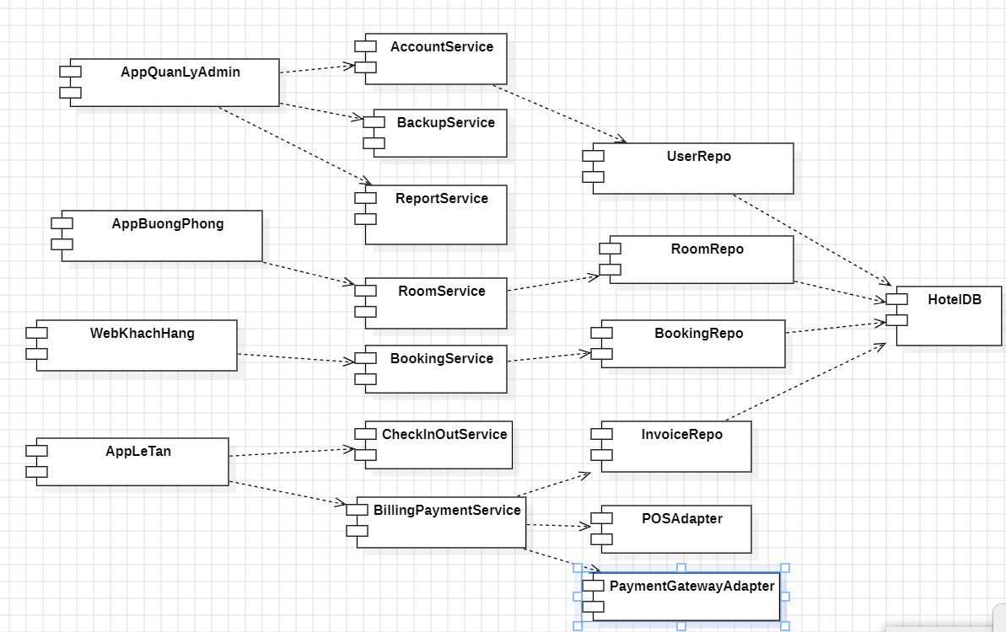

3.4. Biểu đồ triển khai:
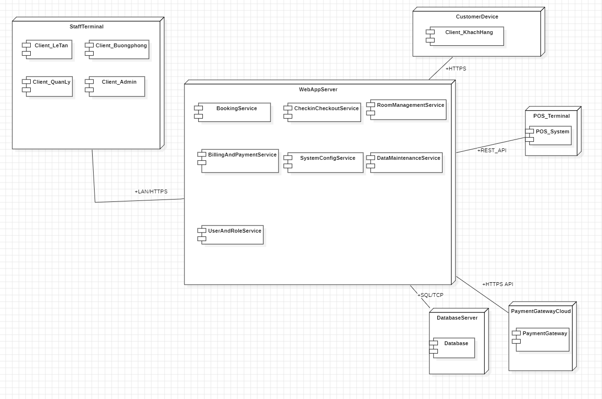
Hình 2– Biểu đồ triển khai hệ thống
3.5. Thiết kế CSDL:
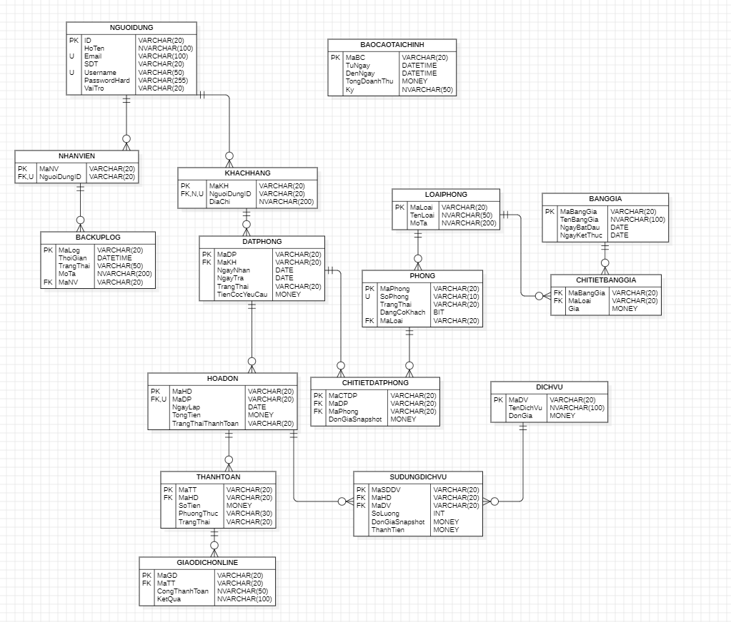

3.6. Thiết kế giao diện:
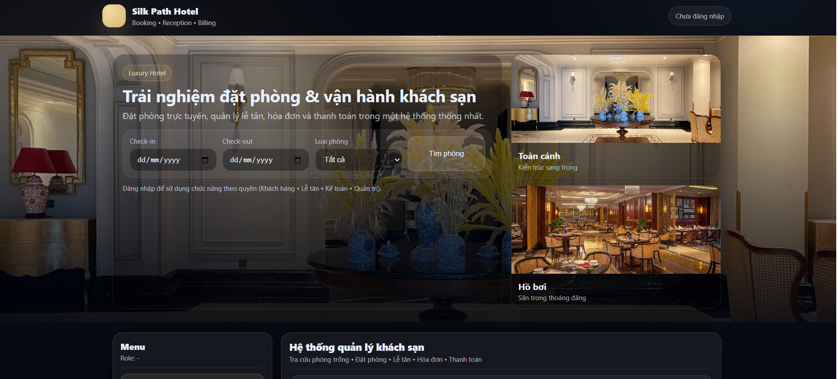

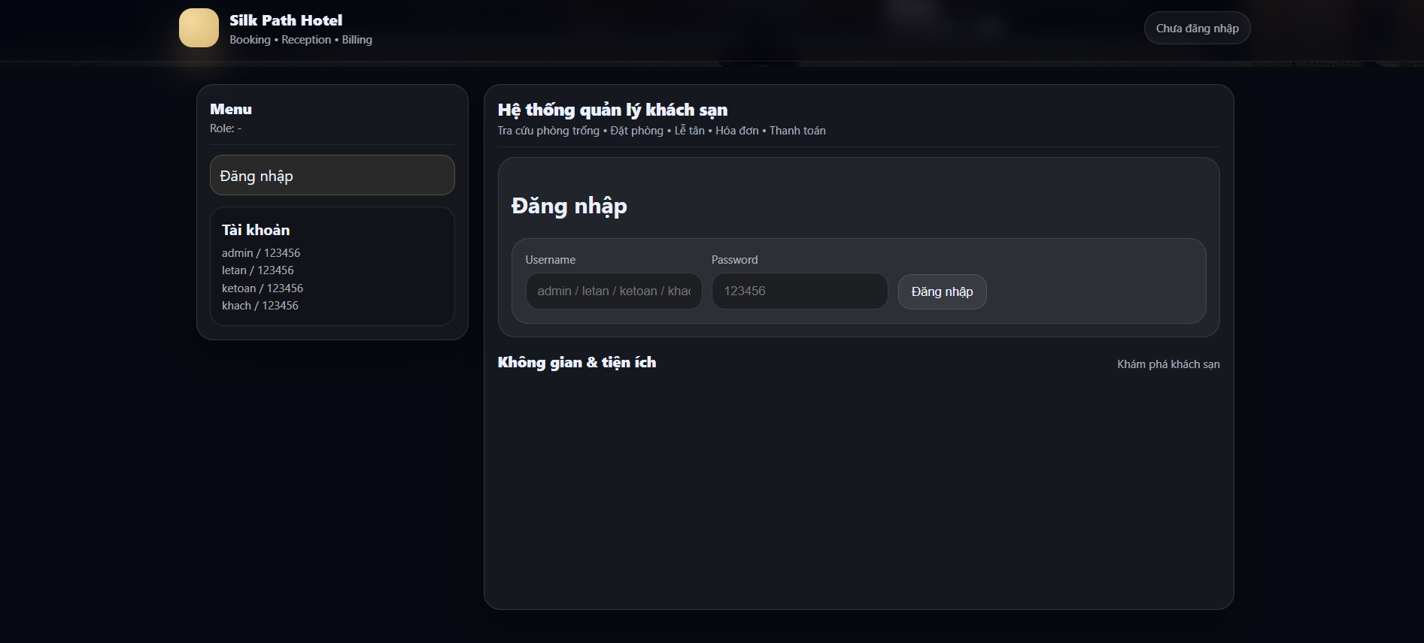

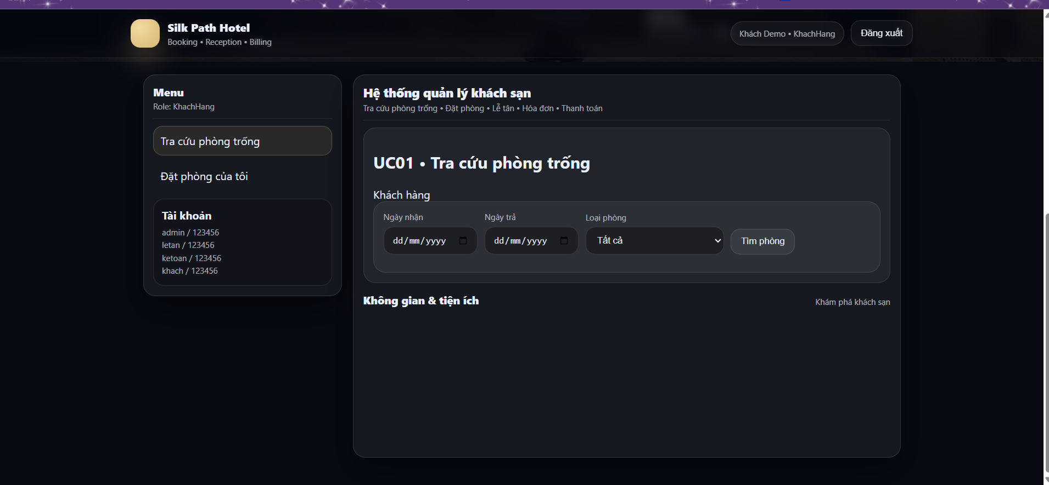

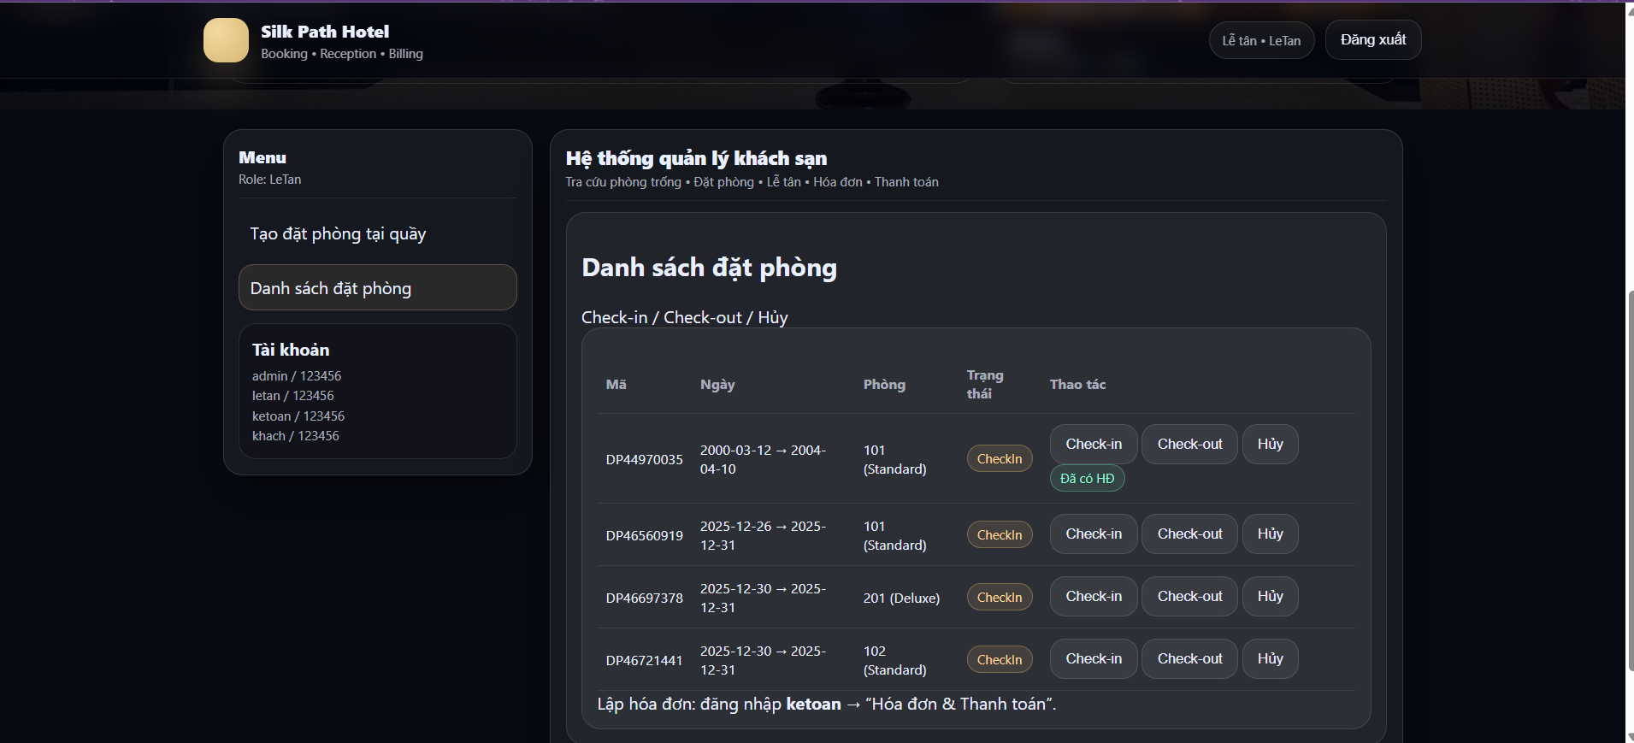

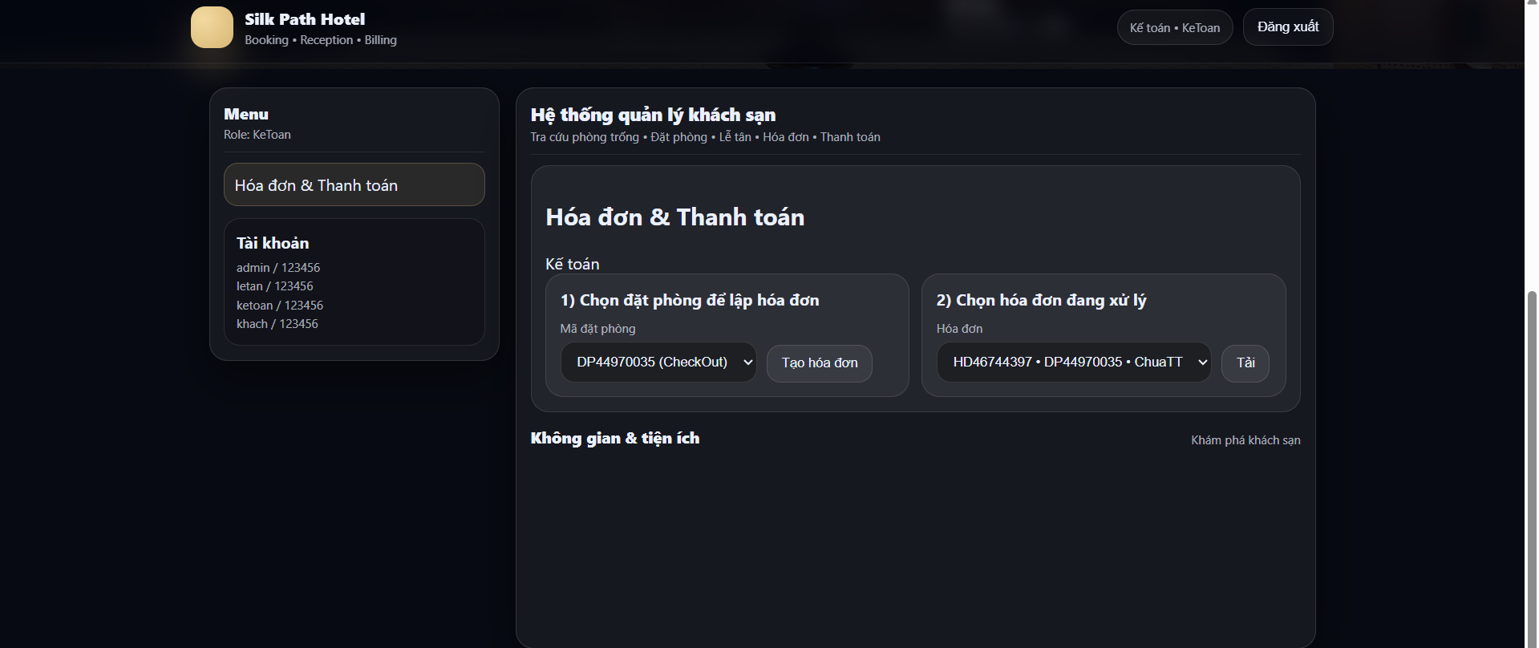

KẾT LUẬN

1. Kết quả đạt được:
Trong quá trình thực hiện đề tài, nhóm đã tiến hành phân tích và thiết kế hệ thống quản lý khách sạn cho Silk Path Grand Huế Hotel & Spa dựa trên các yêu cầu nghiệp vụ thực tế. Đề tài đã đạt được các kết quả chính sau:
- Phân tích rõ các nghiệp vụ cốt lõi của khách sạn như: quản lý khách hàng, đặt phòng, check-in, check-out, quản lý tình trạng phòng, tích hợp chi phí dịch vụ và thanh toán.
- Xây dựng đầy đủ các biểu đồ UML gồm: Use Case Diagram, Activity Diagram, Sequence Diagram, Statechart Diagram, Component Diagram và Deployment Diagram, giúp mô tả toàn diện cả khía cạnh chức năng và kỹ thuật của hệ thống.
- Thiết kế mô hình dữ liệu và luồng xử lý đảm bảo tính logic, nhất quán, phù hợp với quy trình vận hành thực tế của khách sạn.
- Đề xuất giải pháp hệ thống quản lý tập trung, giúp giảm thiểu sai sót thủ công, rút ngắn thời gian xử lý nghiệp vụ và nâng cao chất lượng phục vụ khách hàng.
Thông qua đề tài, nhóm đã củng cố kiến thức về phân tích – thiết kế hệ thống thông tin, rèn luyện kỹ năng mô hình hóa UML và tiếp cận tư duy thiết kế hệ thống theo hướng thực tiễn.

2. Hướng phát triển của đề tài:
Mặc dù đã đạt được các mục tiêu đề ra, hệ thống vẫn có thể tiếp tục được mở rộng và hoàn thiện trong tương lai, cụ thể:
- Phát triển hệ thống thành phần mềm hoàn chỉnh với giao diện người dùng thân thiện, triển khai trên nền tảng web hoặc mobile.
- Tích hợp thêm các chức năng nâng cao như quản lý khách hàng thân thiết (Loyalty), quản lý khuyến mãi, dynamic pricing theo mùa và nhu cầu.
- Kết nối với các nền tảng đặt phòng trực tuyến (OTA) như Booking.com, Agoda để đồng bộ dữ liệu đặt phòng theo thời gian thực.
- Ứng dụng các công nghệ mới như phân tích dữ liệu, trí tuệ nhân tạo để dự báo nhu cầu, tối ưu giá phòng và nâng cao hiệu quả kinh doanh.
- Tăng cường các cơ chế bảo mật, phân quyền và sao lưu dữ liệu nhằm đảm bảo an toàn thông tin khi triển khai ở quy mô lớn hoặc nhiều chi nhánh.

